

**BỘ CÔNG THƯƠNG**

**ĐẠI HỌC CÔNG NGHIỆP HÀ NỘI**

**TRƯỜNG CÔNG NGHỆ THÔNG TIN VÀ TRUYỀN THÔNG**

**-----**🙞🙜🕮🙞🙜**-----**



**ĐỒ ÁN TỐT NGHIỆP**

**NGÀNH KHOA HỌC MÁY TÍNH**

**XÂY DỰNG HỆ THỐNG BÁN VÉ**

**XE KHÁCH TRỰC TUYẾN**

**GVHD : ThS. Phạm Bá Tuấn Chung**

**Sinh viên : Nguyễn Thị Linh**

**Mã sinh viên : 2021608136**

**Hà Nội, 2025**

# LỜI CẢM ƠN

Trong quá trình hoàn thành đồ án tốt nghiệp, ngoài sự cố gắng của bản thân em cũng nhận được sự hướng dẫn của thầy cô và bạn bè. Qua đây em xin chân thành cảm ơn các thầy cô giáo trong khoa Công nghệ thông tin, trường đại học Công nghiệp Hà Nội đã truyền đạt cho em kiến thức về các môn đại cương cũng như chuyên ngành, giúp em có được cơ sở lý thuyết vững vàng và tạo điều kiện giúp đỡ em trong suốt quá trình học tập để em có được ngày hôm nay. Trong thời gian thực hiện đồ án tốt nghiệp, em cảm ơn thầy ThS. Phạm Bá Tuấn Chung đã luôn giúp đỡ, hướng dẫn, chỉ bảo tận tình để em hoàn thành tốt báo cáo của mình. Rất mong nhận được sự đóng góp ý của thầy cô và các bạn để báo cáo của em được hoàn thiện hơn.

Em xin chân thành cảm ơn!

Sinh viên thực hiện

Nguyễn Thị Linh

# TÓM TẮT NỘI DUNG ĐỒ ÁN

Hiện tại, nhu cầu di chuyển bằng xe khách ngày càng tăng, đặc biệt tại các tuyến liên tỉnh và khu vực nông thôn - thành phố, việc đặt vé xe theo phương thức truyền thống (mua trực tiếp tại bến, gọi điện thoại) tồn tại nhiều bất cập như mất thời gian, khó kiểm soát thông tin chuyến đi, dễ xảy ra tình trạng quá tải, sai sót trong quản lý vé. Hướng tiếp cận mà em lựa chọn là xây dựng một hệ thống bán vé xe khách trực tuyến có thể sử dụng độc lập cho từng nhà xe. Lý do chọn hướng này là vì nó đảm bảo tính linh hoạt, phù hợp với điều kiện thực tế và có thể áp dụng rộng rãi, đặc biệt cho các doanh nghiệp vừa và nhỏ.

Mục tiêu của đồ án là xây dựng hệ thống kết nối cơ sở dữ liệu để quản lý tuyến đường, lịch trình, ghế ngồi và thanh toán trực tuyến. Người dùng có thể dễ dàng tìm kiếm chuyến xe, chọn chỗ, thanh toán và nhận vé. Nhà xe có công cụ quản trị để theo dõi doanh thu, lượng khách và lịch trình vận hành. Kết quả đạt được là hệ thống hoạt động ổn định, dễ triển khai và có khả năng phát triển mở rộng trong tương lai.

Sinh viên thực hiện

Nguyễn Thị Linh

# MỤC LỤC

LỜI CẢM ƠN 1

TÓM TẮT NỘI DUNG ĐỒ ÁN 2

MỤC LỤC 3

DANH MỤC BẢNG BIỂU 6

DANH MỤC HÌNH ẢNH 7

CHƯƠNG 1. GIỚI THIỆU ĐỀ TÀI 9

1.1. Đặt vấn đề 9

1.2. Mục tiêu và phạm vi đề tài 9

1.3. Định hướng giải pháp 10

1.4. Bố cục đồ án 11

CHƯƠNG 2. KHẢO SÁT VÀ PHÂN TÍCH YÊU CẦU 12

2.1. Khảo sát hiện trạng 12

2.2. Tổng quan chức năng 13

2.2.1. Biểu đồ usecase tổng quát 13

2.2.2. Biểu đồ usecase chính 14

2.2.3. Biểu đồ usecase thứ cấp 15

2.3. Đặc tả chức năng 15

2.3.1. Mô tả chi tiết usecase “Đăng ký” 15

2.3.2. Mô tả chi tiết usecase “Đăng nhập” 16

2.3.3. Mô tả chi tiết usecase “Tìm kiếm chuyến xe” 18

2.3.4. Mô tả use case “Đặt xe” 19

2.3.5. Mô tả use case “Thanh toán” 20

2.3.6. Mô tả use case “Quản lý thông tin cá nhân” 21

2.3.7. Mô tả use case “Quản lý chuyến xe” 22

2.3.8. Mô tả use case “Quản lý tuyến xe” 23

2.3.9. Mô tả use case “Quản lý giá vé” 25

2.3.10. Mô tả use case “Quản lý giá vé” 26

2.3.11. Mô tả chi tiết usecase “Xem doanh thu” 27

2.3.11. Mô tả chi tiết usecase “Xem chi tiết giao dịch” 28

2.4. Yêu cầu phi chức năng 29

CHƯƠNG 3. CÔNG NGHỆ SỬ DỤNG 31

3.1. ASP.NET Core 31

3.2. Razor page 32

3.3. HTML, CSS, JavaScript và Bootstrap 33

3.3.1. HTML (HyperText Markup Language) 33

3.3.2. CSS (Cascading Style Sheets) 34

3.3.3. JavaScript 34

3.3.4. Bootstrap 35

3.3. Visual Studio 35

3.4. SQL Server 36

CHƯƠNG 4. THIẾT KẾ, TRIỂN KHAI VÀ ĐÁNH GIÁ HỆ THỐNG 37

4.1. Thiết kế cơ sở dữ liệu 37

4.1.1. Biểu đồ thực thể liên kết 37

4.1.2. Thiết kế bảng 37

4.2. Phân tích chi tiết usecase 40

4.2.1. Use case “Đăng ký” 40

4.2.2. Use case “Đăng nhập” 42

4.2.3. Use case “Tìm kiếm chuyến xe” 44

4.2.4. Use case “Đặt xe” 46

4.2.5. Use case “Thanh toán” 48

4.2.6. Use case “Quản lý thông tin cá nhân” 50

4.2.7. Use case “Quản lý chuyến xe” 52

4.2.8. Use case “Quản lý tuyến xe” 55

4.2.9. Use case “Quản lý giá vé” 57

4.3. Thiết kế giao diện 59

4.4. Kết quả đạt được 65

4.5. Kiểm thử 66

4.5.1. Mục đích kiểm thử 66

4.5.2. Phương pháp kiểm thử 66

4.5.3. Kết quả kiểm thử chức năng 67

CHƯƠNG 5. CÁC GIẢI PHÁP VÀ ĐÓNG GÓP NỔI BẬT 69

5.1. Các giải pháp 69

5.2. Đóng góp nổi bật của đề tài 69

CHƯƠNG 6. KẾT LUẬN VÀ HƯỚNG PHÁT TRIỂN 71

6.1. Kết luận 71

6.2. Hướng phát triển 71

TÀI LIỆU THAM KHẢO 73

# DANH MỤC BẢNG BIỂU

Bảng 4.1. Kết quả kiểm thử chức năng 67

# DANH MỤC HÌNH ẢNH

Hình 2.1. Biểu đồ usecase tổng quát 13

Hình 2.2. Biểu đồ usecase chính 14

Hình 2.3. Biểu đồ usecase thứ cấp 15

Hình 3.1. Giao diện khởi động của ASP.NET Core trong Visual Studio 32

Hình 4.1. Biểu đồ thực thể liên kết 37

Hình 4.2. Bảng User (Tài Khoản) 38

Hình 4.3. Bảng tuyến xe 38

Hình 4.4. Bảng chuyến xe 39

Hình 4.5. Bảng thanh toán 39

Hình 4.6. Bảng vé xe 40

Hình 4.7. Bảng quản lý giá vé 40

Hình 4.8. Biểu đồ lớp phân tích của usecase “Đăng Ký” 41

Hình 4.9. Biểu đồ trình tự của usecase “Đăng Ký” 42

Hình 4.10. Biểu đồ lớp phân tích của usecase “Đăng Nhập” 43

Hình 4.11. Biểu đồ trình tự của usecase “ Đăng nhập” 44

Hình 4.12. Biểu đồ lớp phân tích của usecase “Tìm kiếm chuyến xe” 45

Hình 4.13. Biểu đồ trình tự của usecase “Tìm kiếm chuyến xe” 46

Hình 4.14. Biểu đồ lớp phân tích của usecase “Đặt xe” 47

Hình 4.15. Biểu đồ trình tự của usecase “Đặt xe” 48

Hình 4.16. Biểu đồ lớp phân tích của usecase “Thanh toán” 49

Hình 4.17. Biểu đồ trình tự của usecase “Thanh toán” 50

Hình 4.18. Biểu đồ lớp phân tích của usecase “Quản lý thông tin cá nhân” 51

Hình 4.19. Biểu đồ trình tự của usecase “Quản lý thông tin cá nhân” 52

Hình 4.20. Biểu đồ lớp phân tích của usecase “Quản lý chuyến xe” 53

Hình 4.21. Biểu đồ trình tự của usecase “Quản lý chuyến xe” 54

Hình 4.22. Biểu đồ lớp phân tích của usecase “Quản lý tuyến xe” 55

Hình 4.23. Biểu đồ trình tự của usecase “Quản lý tuyến xe” 56

Hình 4.24. Biểu đồ lớp phân tích của usecase “Quản lý giá vé” 57

Hình 4.25. Biểu đồ trình tự của usecase “Quản lý giá vé” 58

Hình 4.26. Giao diện trang chủ 59

Hình 4.27. Giao diện đăng nhập 59

Hình 4.28. Giao diện đăng ký 60

Hình 4.29. Giao diện tìm kiếm chuyến xe 60

Hình 4.30. Giao diện đặt vé 61

Hình 4.31. Giao diện thanh toán 61

Hình 4.32. Giao diện cho quản trị viên 62

Hình 4.33. Giao diện quản lý chuyến xe 62

Hình 4.34. Giao diện quản lý tuyến xe 63

Hình 4.35. Giao diện quản lý giá vé 63

Hình 4.36. Giao diện thống kê doanh thu theo chuyến 64

Hình 4.37. Giao diện thống kê doanh thu theo tuyến 64

Hình 4.38. Giao diện thống kê doanh thu theo năm 65

Hình 4.39. Giao diện xem chi tiết giao dịch 65

# CHƯƠNG 1. GIỚI THIỆU ĐỀ TÀI

## Đặt vấn đề

Trong những năm gần đây, nhu cầu đi lại của người dân bằng phương tiện xe khách ngày càng gia tăng, đặc biệt tại các tuyến liên tỉnh và liên vùng. Tuy nhiên, thực tế cho thấy phương thức đặt vé truyền thống tại các bến xe hoặc thông qua gọi điện thoại đến nhà xe vẫn đang phổ biến và tồn tại nhiều hạn chế. Người dân phải mất thời gian đến bến xe để mua vé, dễ gặp tình trạng hết vé, mua nhầm giờ hoặc không nắm rõ thông tin chuyến đi. Đối với các nhà xe, việc quản lý vé, lịch trình, số lượng khách và doanh thu thường thực hiện thủ công hoặc bằng các phần mềm đơn lẻ, thiếu tính liên kết, gây khó khăn trong việc vận hành và mở rộng.

Mặc dù một số hệ thống bán vé trực tuyến đã được triển khai ở các hãng xe lớn, tuy nhiên vẫn chưa thực sự phổ biến với các nhà xe tư nhân hoặc các tuyến nhỏ do chi phí triển khai cao, thiếu linh hoạt hoặc không phù hợp với quy mô hoạt động. Trong bối cảnh công nghệ thông tin phát triển mạnh mẽ, việc ứng dụng nền tảng trực tuyến để hỗ trợ người dân đặt vé nhanh chóng, thuận tiện và giúp doanh nghiệp vận tải quản lý hiệu quả là một yêu cầu cấp thiết.

Từ thực tế trên, đề tài *“Xây dựng hệ thống bán vé xe khách trực tuyến”* được thực hiện với mong muốn phát triển một hệ thống thân thiện với người dùng, hỗ trợ tìm kiếm chuyến xe, đặt chỗ và thanh toán trực tuyến một cách dễ dàng. Đồng thời, hệ thống cũng cung cấp công cụ quản lý hiệu quả cho nhà xe với chi phí thấp và khả năng mở rộng linh hoạt. Đây là bước tiến cần thiết nhằm số hóa hoạt động bán vé, nâng cao trải nghiệm khách hàng và hiện đại hóa ngành vận tải hành khách.

## Mục tiêu và phạm vi đề tài

*Mục tiêu*

* Xây dựng một hệ thống bán vé xe khách trực tuyến giúp người dùng dễ dàng tìm kiếm, đặt chỗ và thanh toán vé xe thông qua website hoặc ứng dụng di động.
* Hỗ trợ nhà xe trong việc quản lý lịch trình, số lượng vé, doanh thu và dữ liệu khách hàng một cách hiệu quả, chính xác và tự động.
* Tăng tính minh bạch và tiện lợi trong hoạt động vận tải hành khách, giảm tình trạng vé giả, vé chợ đen.

*Phạm vi*

* Người dùng hệ thống: Hành khách, quản trị viên và nhà xe.
* Chức năng chính:
* Đăng ký/đăng nhập tài khoản người dùng.
* Tìm kiếm chuyến xe theo điểm đi/điểm đến, ngày tháng.
* Hiển thị ghế trống theo sơ đồ xe, đặt chỗ và thanh toán trực tuyến.
* Quản lý chuyến xe, lịch trình cho nhà xe.
* Thống kê số lượng vé bán, doanh thu và thông tin hành khách.
* Công nghệ sử dụng: Visual Studio Code, Microsoft SQL server, Microsoft Visual Studio phiên bản 2022.

## Định hướng giải pháp

Định hướng: Xây dựng một hệ thống bán vé xe khách trực tuyến có khả năng đáp ứng nhu cầu thực tế của cả hành khách và nhà xe.

Phương pháp nghiên cứu của đề tài:

* Các phương pháp sử dụng trong đề tài: Tìm kiếm thông tin, thu thập tài liệu, đọc hiểu tài liệu, ghi chép phỏng vấn những người có hiểu biết về ASP.NET, cài đặt và sử dụng Visual Studio Code.
* Các công nghệ sử dụng trong đề tài: hệ quản trị cơ sở dữ liệu SQL Sever, HTML, CSS, JavaScript và Bootstrap.

## Bố cục đồ án

Báo cáo thực tập doanh nghiệp gồm 6 chương chính:

**Chương 1. Giới thiệu đề tài**

Chương 1 sẽ trình bày sơ bộ về đề tài bao gồm đặt vấn đề, mục tiêu, phạm vi, định hướng, giải pháp của đề tài và trình bày bố cục của đồ án.

**Chương 2. Khảo sát và phân tích yêu cầu**

Chương 2 sẽ trình bày khảo sát hiện trạng và trình bày các chức năng của hệ thống

**Chương 3. Công nghệ sử dụng**

Chương này giới thiệu về các công nghệ, nền tảng sử dụng trong đồ án

**Chương 4. Thiết kế, triển khai và đánh giá hệ thống**

Chương 4 trình bày được được các thiết kế và phân tích về cơ sở dữ liệu, giao diện, minh họa hệ thống, cách triển khai hệ thống và đánh giá.

**Chương 5. Các giải pháp và đóng góp nổi bật**

Trình bày những nội dung và đóng góp nổi bật của đồ án, cá bài toán đã giải quyết và nêu ra các giải pháp được sử dụng.

**Chương 6. Kết luận và hướng phát triển**

Chương cuối cùng sẽ trình bày tổng kết, kết luận về đồ án, những mục tiêu đạt được và chưa đạt được từ đó rút ra bài học kinh nghiệm và hướng phát triển.

# CHƯƠNG 2. KHẢO SÁT VÀ PHÂN TÍCH YÊU CẦU

Chương này trình bày quá trình khảo sát thực tế và phân tích các yêu cầu cần thiết để xây dựng hệ thống bán vé xe khách trực tuyến. Việc khảo sát được thực hiện nhằm hiểu rõ nhu cầu của người dùng và nhà xe, từ đó đưa ra các chức năng phù hợp. Các yêu cầu được phân tích bao gồm cả yêu cầu chức năng và phi chức năng, làm cơ sở cho quá trình thiết kế và phát triển hệ thống.

## 2.1. Khảo sát hiện trạng

Trong quá trình khảo sát thực tế tại một số bến xe và nhà xe hoạt động ở khu vực liên tỉnh, cho thấy rằng phần lớn hoạt động bán vé hiện nay vẫn đang được thực hiện theo phương pháp thủ công. Hành khách phải đến tận nơi để mua vé hoặc liên hệ qua điện thoại để giữ chỗ, sau đó mới thanh toán tại bến xe. Quy trình này không chỉ gây bất tiện cho người dân, mà còn tiềm ẩn nhiều rủi ro như trùng vé, thiếu chỗ hoặc không kiểm soát được lượng khách vào các thời điểm cao điểm.

Phía nhà xe thường sử dụng các hình thức quản lý đơn giản như ghi sổ, bảng Excel hoặc phần mềm đặt vé nội bộ không đồng bộ. Các công cụ này thiếu tính kết nối, không hỗ trợ theo dõi trực tuyến và khó khăn trong việc thống kê, tổng hợp dữ liệu một cách chính xác và tức thời. Ngoài ra, việc thay đổi lịch trình, xe chạy hoặc cập nhật số ghế trống thường phải thực hiện thủ công, gây tốn thời gian và dễ nhầm lẫn.

Mặc dù một số hệ thống bán vé trực tuyến đã xuất hiện trên thị trường, nhưng chủ yếu phục vụ cho các hãng xe lớn hoặc hoạt động theo mô hình nền tảng trung gian, không phù hợp với mô hình vận hành của các nhà xe nhỏ lẻ. Điều này cho thấy nhu cầu xây dựng một hệ thống bán vé trực tuyến phù hợp với đa số nhà xe hiện nay là rất cần thiết, nhằm hỗ trợ chuyển đổi số trong lĩnh vực vận tải hành khách, nâng cao hiệu quả hoạt động và cải thiện trải nghiệm người dùng.

## 2.2. Tổng quan chức năng

### 2.2.1. Biểu đồ usecase tổng quát

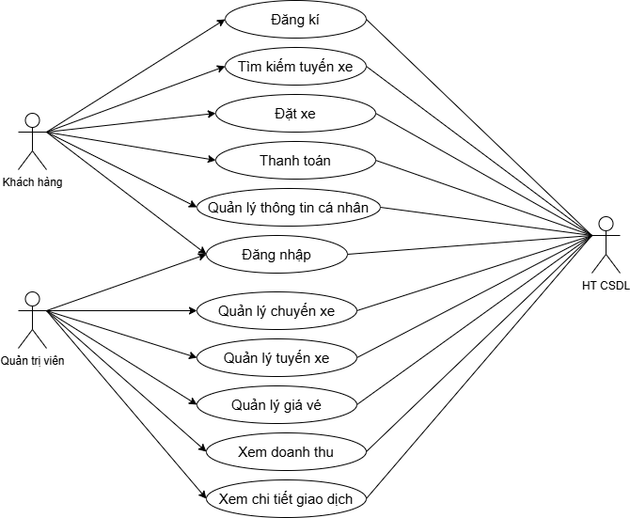

Hình 2.1. Biểu đồ usecase tổng quát

### 2.2.2. Biểu đồ usecase chính

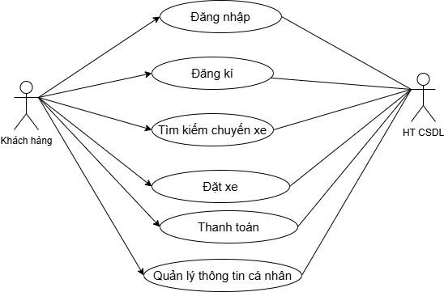

Hình 2.2. Biểu đồ usecase chính

### 2.2.3. Biểu đồ usecase thứ cấp

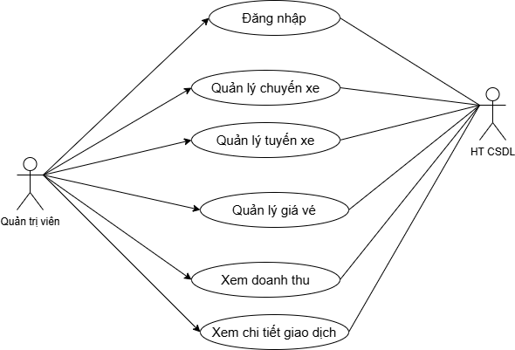

Hình 2.. Biểu đồ usecase thứ cấp

## 2.3. Đặc tả chức năng

### 2.3.1. Mô tả chi tiết usecase “Đăng ký”

1. Tên Use case

Đăng kí

2. Mô tả vắn tắt

Use case cho phép người dùng tạo một tài khoản mới trong hệ thống.

3. Luồng các sự kiện

3.1. Luồng cơ bản

1) Use case này bắt đầu khi người dùng kích vào “Sign up” trên màn hình ở giao diện đăng nhập. Hệ thống sẽ hiển thị màn hình đăng kí.

2) Người dùng điền username, mật khẩu, xác nhận lại mật khẩu sau đó bấm “Đăng kí ngay”. Hệ thống lưu thông tin vừa nhập vào bảng USER. Use case kết thúc.

3.2. Các luồng rẽ nhánh

1) Tại bước 2 trong luồng cơ bản nếu người dùng nhập thiếu thông tin thì hệ thống sẽ hiện ra một dòng thông báo “Please fill out this field”. Use case kết thúc.

2) Tại bước 2 trong luồng cơ bản, nếu người dùng nhập thông tin đã tồn tại trong bảng USER, hệ thống sẽ hiển thị một thông báo “Tài khoản đã tồn tại”. Lúc này người dùng có thể quay trở về màn hình đăng ký để đăng ký lại một tài khoản khác hoặc thoát khỏi use case Đăng ký, nếu người dùng chọn thoát khỏi use case kết thúc.

3) Tại bất kỳ thời điểm nào trong quá trình thực hiện use case nếu không kết nối được với cơ sử dữ liệu thì hệ thống sẽ hiển thị một thông báo lỗi và use case kết thúc.

4. Các yêu cầu đặc biệt

Không có

5. Tiền điều kiện

Không có

6. Hậu điều kiện

Không có

7. Điểm mở rộng

Không có

### 2.3.2. Mô tả chi tiết usecase “Đăng nhập”

1. Tên Use case

Đăng nhập

2. Mô tả vắn tắt

Use case này cho phép khách hàng đăng nhập tài khoản trên hệ thống bằng cách nhập username và mật khẩu để truy nhập các chức năng của hệ thống.

3. Luồng các sự kiện

3.1. Luồng cơ bản

1) Use case này bắt đầu khi người dùng kích vào “Đăng nhập” ở phía trên bên phải màn hình, hệ thống sẽ hiển thị màn hình đăng nhập cho phép người dùng nhập thông tin gồm username và mật khẩu.

2) Người dùng nhập username, mật khẩu để đăng nhập, hệ thống kiểm tra chi tiết người dùng trong bảng USER để kiểm tra thông tin người dùng nhập và hiển thị ra trang chủ với tên tài khoản tương ứng. Use case kết thúc.

3.2. Các luồng rẽ nhánh

1) Sai tên hoặc mật khẩu: Tại bước 2 trong luồng cơ bản, nếu người dùng đăng nhập sai username hay mật khẩu thì hệ thống sẽ thông báo “Thông tin đăng nhập không chính xác”.

2) Không kết nối được với cơ sở dữ liệu: Tại bất kỳ thời điểm nào trong quá trình thực hiện use case nếu không kết nối được với cơ sở dữ liệu thì hệ thống sẽ hiện thị một thông báo lỗi và use case kết thúc.

4. Các yêu cầu đặc biệt

Không có

5. Tiền điều kiện

Use case này chỉ được thực hiện nếu người dùng đã đăng ký một tài khoản trước đấy rồi

6. Hậu điều kiện

Nếu use case thành công thì người dùng sẽ đăng nhập được vào hệ thống và có thể sử dụng các chức năng ứng với vai trò của mình, ngược lại trạng thái của hệ thống không thay đổi

7. Điểm mở rộng

Không có

### 2.3.3. Mô tả chi tiết usecase “Tìm kiếm chuyến xe”

1. Tên Use Case

Tìm kiếm chuyến xe

1. Mô tả vắn tắt

Use case cho phép khách hàng tìm kiếm chuyến xe theo mong muốn.

3. Luồng các sự kiện

3.1. Luồng cơ bản

1) Use case này bắt đầu khi khách hàng chọn nơi xuất phát, nơi đến, ngày đi sau đó nhấn nút “Order ticket now”. Hệ thống sẽ lấy thông tin bao gồm mã chuyến xe, nơi xuất phát, nơi đến, thời gian xuất phát từ bảng CHUYENXE và TUYENXE hiển thị ra màn hình. Use case kết thúc.

3.2. Các luồng rẽ nhánh

1) Tại bất kỳ thời điểm nào trong quá trình thực hiện use case nếu không kết nối được với cơ sở dữ liệu thì hệ thống sẽ hiển thị một thông báo “Lỗi kết nối” và use case kết thúc.

4. Các yêu cầu đặc biệt

Không có

5. Tiền điều kiện

Không có

6. Hậu điều kiện

Không có

7. Điểm mở rộng

Không có

### 2.3.4. Mô tả use case “Đặt xe”

1. Tên Use case

Đặt xe

2. Mô tả vắn tắt

Use case này cho phép người dùng đặt chuyến xe muốn mua.

3. Luồng các sự kiện

3.1. Luồng cơ bản

1) Use case này bắt đầu khách hàng click chuột vào nút “Mua vé ngay” của chuyến xe muốn đặt. Hệ thống lấy giá vé, số vé còn từ bảng CHUYENXE và QLGIAVE hiển thị lên màn hình.

2) Khách hàng click chuột vào chỗ ngồi muốn mua sau đó nhấn nút “Mua vé ngay”. Hệ thống sẽ hiển thị màn hình thanh toán. Use case kết thúc.

3.2. Các luồng rẽ nhánh

1) Tại bất kỳ bước nào trong luồng cơ bản, nếu không kết nối được với cơ sở dữ liệu thì hệ thống sẽ hiển thị một thông báo lỗi và use case kết thúc.

4. Các yêu cầu đặc biệt

Không có

5. Tiền điều kiện

Không có

6. Hậu điều kiện

Không có

7. Điểm mở rộng

Không có

### 2.3.5. Mô tả use case “Thanh toán”

1. Tên Use case

Thanh toán

2. Mô tả vắn tắt

Use case này cho phép người dùng thanh toán cho chuyến xe đã đặt.

3. Luồng các sự kiện

3.1. Luồng cơ bản

1) Use case này bắt đầu khách hàng click chuột vào nút “Mua vé ngay” ở giao diện chọn ghế. Hệ thống lấy thông tin của người mua, mã chuyến xe, điểm bắt đầu, điểm kết thúc, giá vé, thời gian xuất phát, tổng tiền từ bảng USER, CHUYENXE, THANHTOAN và QLGIAVE hiển thị lên màn hình.

2) Khách hàng click chuột chọn phương thức thanh toán sau đó nhấn nút “Đặt vé ngay”. Hệ thống sẽ hiển thị màn hình thanh toán thành công. Use case kết thúc.

3.2. Các luồng rẽ nhánh

1) Tại bất kỳ bước nào trong luồng cơ bản, nếu không kết nối được với cơ sở dữ liệu thì hệ thống sẽ hiển thị một thông báo lỗi và use case kết thúc.

4. Các yêu cầu đặc biệt

Không có

5. Tiền điều kiện

Khách hàng phải đăng nhập trước khi thực hiện

6. Hậu điều kiện

Không có

7. Điểm mở rộng

Không có

### 2.3.6. Mô tả use case “Quản lý thông tin cá nhân”

1. Tên Use case

Quản lý thông tin cá nhân

2. Mô tả vắn tắt

Use case này cho phép người dùng xem sửa xóa thông tin cá nhân của mình.

3. Luồng các sự kiện

3.1. Luồng cơ bản

1) Use case này bắt đầu khách hàng click chuột vào profile của tài khoản. Hệ thống lấy thông tin bao gồm tên đăng nhập, mật khẩu, quyền hạn, tên người dùng, địa chỉ, số điện thoại từ bảng USER hiển thị lên màn hình.

2) Sửa thông tin

a) Khách hàng click chuột vào nút “Chỉnh sửa thông tin”. Hệ thống sẽ hiển thị màn hình chỉnh sửa. Khách hàng sửa thông tin muốn sửa rồi nhấn nút “Lưu thay đổi”. Hệ thống sẽ hiển thị màn hình thông tin sau khi sửa. Use case kết thúc.

3.2. Các luồng rẽ nhánh

1) Tại bất kỳ bước nào trong luồng cơ bản, nếu không kết nối được với cơ sở dữ liệu thì hệ thống sẽ hiển thị một thông báo lỗi và use case kết thúc.

4. Các yêu cầu đặc biệt

Không có

5. Tiền điều kiện

Khách hàng phải đăng nhập trước khi xem và sửa thông tin cá nhân.

6. Hậu điều kiện

Không có

7. Điểm mở rộng

Không có

### 2.3.7. Mô tả use case “Quản lý chuyến xe”

1. Tên Use case

Quản lý chuyến xe

2. Mô tả vắn tắt

Use case này cho phép quản trị viên thêm sửa xóa thông tin chuyến xe.

3. Luồng các sự kiện

3.1. Luồng cơ bản

1) Use case này bắt đầu khi quản trị viên click vào danh sách chuyến xe. Hệ thống lấy thông tin bao gồm mã chuyến xe, mã tuyến, thời gian xuất phát, số vé còn, số lượng ghế từ bảng CHUYENXE và TUYENXE hiển thị lên màn hình.

2) Sửa chuyến xe

a) Quản trị viên click chuột vào biểu tượng chỉnh sửa. Hệ thống sẽ hiển thị màn hình chỉnh sửa. Quản trị viên sửa thông tin muốn sửa rồi nhấn nút “Lưu”. Hệ thống sẽ hiển thị màn hình thông tin sau khi sửa. Use case kết thúc.

3) Thêm chuyến xe

a) Quản trị viên click chuột vào nút “Thêm chuyến”. Hệ thống sẽ hiển thị màn hình thêm chuyến. Quản trị viên nhập thông tin muốn thêm rồi nhấn nút “Lưu”. Hệ thống sẽ hiển thị màn hình thông tin sau khi thêm. Use case kết thúc.

4) Xóa chuyến xe

a) Quản trị viên click chuột vào biểu tượng xóa. Hệ thống sẽ hiển thị màn hình sau khi xóa. Usecase kết thúc.

3.2. Các luồng rẽ nhánh

1) Tại bất kỳ bước nào trong luồng cơ bản, nếu không kết nối được với cơ sở dữ liệu thì hệ thống sẽ hiển thị một thông báo lỗi và use case kết thúc.

4. Các yêu cầu đặc biệt

Không có

5. Tiền điều kiện

Quản trị viên phải đăng nhập tài khoản trước khi thực hiện.

6. Hậu điều kiện

Không có

7. Điểm mở rộng

Không có

### 2.3.8. Mô tả use case “Quản lý tuyến xe”

1. Tên Use case

Quản lý tuyến xe

2. Mô tả vắn tắt

Use case này cho phép quản trị viên thêm sửa xóa thông tin tuyến xe.

3. Luồng các sự kiện

3.1. Luồng cơ bản

1) Use case này bắt đầu khi quản trị viên click vào danh sách chuyến xe. Hệ thống lấy thông tin bao gồm mã tuyến xe, nơi đi, nơi đến từ bảng TUYENXE hiển thị lên màn hình.

2) Sửa tuyến xe

a) Quản trị viên click chuột vào biểu tượng chỉnh sửa. Hệ thống sẽ hiển thị màn hình chỉnh sửa. Quản trị viên sửa thông tin muốn sửa rồi nhấn nút “Lưu”. Hệ thống sẽ hiển thị màn hình thông tin sau khi sửa. Use case kết thúc.

3) Thêm tuyến xe

a) Quản trị viên click chuột vào nút “Thêm tuyến”. Hệ thống sẽ hiển thị màn hình thêm tuyến. Quản trị viên nhập thông tin muốn thêm rồi nhấn nút “Lưu”. Hệ thống sẽ hiển thị màn hình thông tin sau khi thêm. Use case kết thúc.

4) Xóa tuyến xe

a) Quản trị viên click chuột vào biểu tượng xóa. Hệ thống sẽ hiển thị màn hình sau khi xóa. Usecase kết thúc.

3.2. Các luồng rẽ nhánh

1) Tại bất kỳ bước nào trong luồng cơ bản, nếu không kết nối được với cơ sở dữ liệu thì hệ thống sẽ hiển thị một thông báo lỗi và use case kết thúc.

4. Các yêu cầu đặc biệt

Không có

5. Tiền điều kiện

Quản trị viên phải đăng nhập tài khoản trước khi thực hiện.

6. Hậu điều kiện

Không có

7. Điểm mở rộng

Không có

### 2.3.9. Mô tả use case “Quản lý giá vé”

1. Tên Use case

Quản lý giá vé

2. Mô tả vắn tắt

Use case này cho phép quản trị viên thêm sửa xóa thông tin giá vé.

3. Luồng các sự kiện

3.1. Luồng cơ bản

1) Use case này bắt đầu khi quản trị viên click vào Quản lý giá vé. Hệ thống lấy thông tin bao gồm mã tuyến xe, giá vé, ngày áp dụng từ bảng QLGIAVE hiển thị lên màn hình.

2) Sửa giá vé

a) Quản trị viên click chuột vào biểu tượng chỉnh sửa. Hệ thống sẽ hiển thị màn hình chỉnh sửa. Quản trị viên sửa thông tin muốn sửa rồi nhấn nút “Lưu”. Hệ thống sẽ hiển thị màn hình thông tin sau khi sửa. Use case kết thúc.

3) Thêm giá vé

a) Quản trị viên click chuột vào nút “Thêm giá vé”. Hệ thống sẽ hiển thị màn hình thêm giá vé. Quản trị viên nhập thông tin muốn thêm rồi nhấn nút “Lưu”. Hệ thống sẽ hiển thị màn hình thông tin sau khi thêm. Use case kết thúc.

4) Xóa giá vé

a) Quản trị viên click chuột vào biểu tượng xóa. Hệ thống sẽ hiển thị màn hình sau khi xóa. Usecase kết thúc.

3.2. Các luồng rẽ nhánh

1) Tại bất kỳ bước nào trong luồng cơ bản, nếu không kết nối được với cơ sở dữ liệu thì hệ thống sẽ hiển thị một thông báo lỗi và use case kết thúc.

4. Các yêu cầu đặc biệt

Không có

5. Tiền điều kiện

Quản trị viên phải đăng nhập tài khoản trước khi thực hiện.

6. Hậu điều kiện

Không có

7. Điểm mở rộng

Không có

### 2.3.10. Mô tả use case “Quản lý giá vé”

1. Tên Use case

Quản lý giá vé

2. Mô tả vắn tắt

Use case này cho phép quản trị viên thêm sửa xóa thông tin giá vé.

3. Luồng các sự kiện

3.1. Luồng cơ bản

1) Use case này bắt đầu khi quản trị viên click vào Quản lý giá vé. Hệ thống lấy thông tin bao gồm mã tuyến xe, giá vé, ngày áp dụng từ bảng QLGIAVE hiển thị lên màn hình.

2) Sửa giá vé

a) Quản trị viên click chuột vào biểu tượng chỉnh sửa. Hệ thống sẽ hiển thị màn hình chỉnh sửa. Quản trị viên sửa thông tin muốn sửa rồi nhấn nút “Lưu”. Hệ thống sẽ hiển thị màn hình thông tin sau khi sửa. Use case kết thúc.

3) Thêm giá vé

a) Quản trị viên click chuột vào nút “Thêm giá vé”. Hệ thống sẽ hiển thị màn hình thêm giá vé. Quản trị viên nhập thông tin muốn thêm rồi nhấn nút “Lưu”. Hệ thống sẽ hiển thị màn hình thông tin sau khi thêm. Use case kết thúc.

4) Xóa tuyến xe

a) Quản trị viên click chuột vào biểu tượng xóa. Hệ thống sẽ hiển thị màn hình sau khi xóa. Usecase kết thúc.

3.2. Các luồng rẽ nhánh

1) Tại bất kỳ bước nào trong luồng cơ bản, nếu không kết nối được với cơ sở dữ liệu thì hệ thống sẽ hiển thị một thông báo lỗi và use case kết thúc.

4. Các yêu cầu đặc biệt

Không có

5. Tiền điều kiện

Quản trị viên phải đăng nhập tài khoản trước khi thực hiện.

6. Hậu điều kiện

Không có

7. Điểm mở rộng

Không có

### 2.3.11. Mô tả chi tiết usecase “Xem doanh thu”

1. Tên Use case

Quản lý giá vé

2. Mô tả vắn tắt

Use case này cho phép quản trị viên xem doanh thu theo tuyến, theo chuyến và theo năm.

3. Luồng các sự kiện

3.1. Luồng cơ bản

1) Use case này bắt đầu khi quản trị viên click vào Thống kê doanh thu, sau đó chọn xem thống kê theo tuyến, theo chuyến, hoặc theo năm. Hệ thống sẽ hiển doanh thu tương ứng ra màn hình. Usecase kết thúc

3.2. Các luồng rẽ nhánh

1) Tại bất kỳ bước nào trong luồng cơ bản, nếu không kết nối được với cơ sở dữ liệu thì hệ thống sẽ hiển thị một thông báo lỗi và use case kết thúc.

4. Các yêu cầu đặc biệt

Không có

5. Tiền điều kiện

Quản trị viên phải đăng nhập tài khoản trước khi thực hiện.

6. Hậu điều kiện

Không có

7. Điểm mở rộng

Không có

### 2.3.11. Mô tả chi tiết usecase “Xem chi tiết giao dịch”

1. Tên Use case

Xem chi tiết giao dịch

2. Mô tả vắn tắt

Use case này cho phép quản trị viên xem chi tiết các giao dịch mua vé.

3. Luồng các sự kiện

3.1. Luồng cơ bản

1) Use case này bắt đầu khi quản trị viên click vào Chi tiết tất cả giao dịch, sau đó hệ thống sẽ hiển màn hình chi tiết các giao dịch. Usecase kết thúc

3.2. Các luồng rẽ nhánh

1) Tại bất kỳ bước nào trong luồng cơ bản, nếu không kết nối được với cơ sở dữ liệu thì hệ thống sẽ hiển thị một thông báo lỗi và use case kết thúc.

4. Các yêu cầu đặc biệt

Không có

5. Tiền điều kiện

Quản trị viên phải đăng nhập tài khoản trước khi thực hiện.

6. Hậu điều kiện

Không có

7. Điểm mở rộng

Không có

## 2.4. Yêu cầu phi chức năng

Các yêu cầu phi chức năng của hệ thống:

* Hiệu năng hoạt động: hiệu năng liên quan đến tài nguyên được sử dụng trong các điều kiện nhất định.
* Tính tương thích: đảm bảo thực thi được đầy đủ các chức năng cần thiết của khách hàng.
* Tính khả dụng: phần mềm dễ sử dụng, thân thiện với khách hàng, giao diện bố cục rõ ràng, có khả năng truy cập nhanh, dễ dàng.
* Tính tin cậy: các chức năng được thực hiện dễ dàng, nhanh chóng và chính xác.
* An toàn thông tin: hệ thống có thể bảo vệ an toàn thông tin, dữ liệu và đảm bảo các cá nhân, hệ thống khác có thể truy cập dữ liệu trong phạm vi được cho phép.

# CHƯƠNG 3. CÔNG NGHỆ SỬ DỤNG

Chương này trình bày các công nghệ được lựa chọn và sử dụng trong quá trình xây dựng hệ thống bán vé xe khách trực tuyến. Việc lựa chọn công nghệ được cân nhắc dựa trên tiêu chí hiệu quả, khả năng mở rộng và phù hợp với mục tiêu của đề tài. Các công nghệ bao gồm cả ngôn ngữ lập trình, hệ quản trị cơ sở dữ liệu, công cụ phát triển và nền tảng triển khai hệ thống.

## 3.1. ASP.NET Core

ASP.NET Core là một framework mã nguồn mở được phát triển bởi Microsoft, được sử dụng để xây dựng các ứng dụng web và dịch vụ web hiệu suất cao, linh hoạt và dễ bảo trì.

Dựa trên .NET Core, ASP.NET Core cho phép phát triển ứng dụng web đa nền tảng, tức là chúng có thể chạy trên Windows, Linux hoặc macOS mà không gặp phải các ràng buộc nền tảng.

Các tính năng chính của ASP.NET Core bao gồm:

1. Hiệu suất cao: ASP.NET Core được tối ưu hóa để đạt hiệu suất tốt nhất, bao gồm việc sử dụng kỹ thuật xử lý không đồng bộ và kiến trúc dựa trên middleware.
2. Đa nền tảng: Với sự hỗ trợ của .NET Core, ASP.NET Core có thể chạy trên nhiều nền tảng, từ Windows đến Linux và macOS.
3. Mô-đun và middleware: ASP.NET Core sử dụng kiến trúc middleware để xử lý yêu cầu và phản hồi HTTP, cho phép các phần mềm bên thứ ba tích hợp dễ dàng.
4. Dependency Injection (DI): ASP.NET Core hỗ trợ việc quản lý phụ thuộc giữa các thành phần của ứng dụng, giúp làm giảm sự phụ thuộc và tăng khả năng kiểm tra.
5. Hỗ trợ Web API: ASP.NET Core cung cấp một bộ công cụ mạnh mẽ cho việc xây dựng các dịch vụ web RESTful thông qua API.
6. Razor Pages và MVC: ASP.NET Core hỗ trợ cả Razor Pages (một mô hình lập trình trang dựa trên Razor) và MVC (Model-View-Controller) cho việc phát triển ứng dụng web.
7. Hỗ trợ Docker: ASP.NET Core được thiết kế để dễ dàng triển khai trong môi trường Docker, giúp tăng tính di động và quản lý của ứng dụng.

Với các tính năng và ưu điểm này, ASP.NET Core là một lựa chọn phổ biến cho việc phát triển các ứng dụng web hiện đại và linh hoạt.

Hình 3.. Giao diện khởi động của ASP.NET Core trong Visual Studio

## 3.2. Razor page

Razor Pages là một phần của framework ASP.NET Core, cung cấp một cách tiếp cận dễ dàng và tự nhiên hơn để phát triển các ứng dụng web. Được giới thiệu từ phiên bản ASP.NET Core 2.0, Razor Pages cho phép phát triển ứng dụng mà không cần sử dụng mô hình MVC truyền thống, nhưng vẫn giữ được sức mạnh của Razor syntax và mô hình code-behind.

Các điểm chính của Razor Pages:

1. Mô hình lập trình trang: Razor Pages tập trung vào mô hình lập trình trang, nghĩa là mỗi trang web được đại diện bởi một tệp Razor (.cshtml) và một file code-behind (.cshtml.cs). Điều này giúp tổ chức mã nguồn một cách rõ ràng và giảm bớt sự phức tạp so với mô hình MVC.
2. Razor Syntax: Razor là một ngôn ngữ mẫu (template language) dễ đọc và dễ hiểu, cho phép nhúng mã C# vào trong HTML một cách tự nhiên. Razor Pages sử dụng cú pháp Razor để tạo và hiển thị giao diện người dùng một cách linh hoạt và mạch lạc.
3. Code-behind: Mỗi trang Razor Page có một file code-behind tương ứng, trong đó bạn có thể thực hiện các xử lý logic phức tạp, truy vấn dữ liệu từ cơ sở dữ liệu, và xử lý các sự kiện của trang.
4. Routing tự nhiên: Razor Pages sử dụng routing tự nhiên, nghĩa là mỗi trang Razor Page được gán một đường dẫn URL mặc định dựa trên vị trí của tệp .cshtml trong thư mục Pages của dự án.
5. Tích hợp tốt với ASP.NET Core: Razor Pages được tích hợp mạnh mẽ với các tính năng khác của ASP.NET Core như Dependency Injection, Middleware, và Authentication.

Tóm lại, Razor Pages là một công cụ mạnh mẽ cho việc phát triển các ứng dụng web đơn giản hoặc trung bình mà không cần sử dụng mô hình MVC truyền thống, giúp tăng cường hiệu suất phát triển và dễ dàng bảo trì mã nguồn.

## 3.3. HTML, CSS, JavaScript và Bootstrap

### 3.3.1. HTML (HyperText Markup Language)

HTML là ngôn ngữ đánh dấu chuẩn được sử dụng để xây dựng cấu trúc nội dung cho các trang web trên trình duyệt. Với HTML, các thành phần cơ bản của trang như tiêu đề, đoạn văn, hình ảnh, liên kết, bảng biểu và biểu mẫu được định nghĩa một cách rõ ràng và có trật tự. HTML không chỉ là nền móng cho bất kỳ trang web nào, mà còn là điểm khởi đầu cho việc kết hợp với các công nghệ khác như CSS và JavaScript để tạo ra một giao diện hoàn chỉnh, có tính tương tác cao. HTML5, phiên bản mới nhất hiện nay, còn hỗ trợ các phần tử đa phương tiện như video, audio và canvas, giúp tăng khả năng thể hiện nội dung sinh động trên trình duyệt mà không cần đến plugin bên ngoài.

### 3.3.2. CSS (Cascading Style Sheets)

CSS là ngôn ngữ định kiểu, được sử dụng để mô tả cách trình bày và bố cục các phần tử HTML trên trang web. Thông qua CSS, các nhà phát triển có thể kiểm soát được màu sắc, phông chữ, kích thước, khoảng cách, vị trí và các hiệu ứng hình ảnh như chuyển động hoặc đổ bóng. CSS đóng vai trò quan trọng trong việc tách phần nội dung (HTML) khỏi phần trình bày (giao diện), từ đó giúp mã nguồn dễ bảo trì, tái sử dụng và tối ưu hơn cho các thiết bị có kích thước màn hình khác nhau. Ngoài ra, CSS3 – phiên bản hiện đại của CSS – cung cấp thêm nhiều tính năng mạnh mẽ như responsive layout, animation, và media queries để tạo nên các trang web tương thích với cả máy tính và thiết bị di động.

### 3.3.3. JavaScript

JavaScript là một ngôn ngữ lập trình phía client, có nhiệm vụ mang lại sự tương tác và tính động cho các trang web. Nhờ JavaScript, các thao tác như kiểm tra dữ liệu nhập liệu, phản hồi các sự kiện từ người dùng (nhấp chuột, gõ phím, rê chuột), thay đổi nội dung trang mà không cần tải lại, và tương tác với cơ sở dữ liệu thông qua các API đều có thể thực hiện dễ dàng. JavaScript được hỗ trợ trên hầu hết các trình duyệt hiện đại, và cùng với các thư viện phổ biến như jQuery hoặc framework như React, Angular, nó đã trở thành công cụ không thể thiếu trong việc phát triển các ứng dụng web động, thân thiện với người dùng.

### 3.3.4. Bootstrap

Bootstrap là một framework thiết kế giao diện web mã nguồn mở, được phát triển bởi Twitter, nhằm đơn giản hóa quá trình xây dựng giao diện người dùng hiện đại và chuẩn hóa thiết kế trên nhiều thiết bị. Bootstrap cung cấp sẵn hệ thống lưới (grid system), các thành phần giao diện như thanh điều hướng, biểu mẫu, nút bấm, modal, cũng như các tiện ích CSS và JavaScript hỗ trợ sẵn. Với thiết kế responsive mặc định, các trang web sử dụng Bootstrap có khả năng tự động điều chỉnh bố cục sao cho phù hợp với kích thước màn hình, từ máy tính bàn đến điện thoại di động. Nhờ đó, Bootstrap giúp tăng tốc quá trình phát triển, giảm thiểu lỗi thiết kế và mang lại trải nghiệm nhất quán cho người dùng.

Tóm lại, bốn công nghệ HTML, CSS, JavaScript và Bootstrap đóng vai trò nền tảng trong việc xây dựng các trang web hiện đại. Trong đó, HTML cung cấp cấu trúc nội dung, CSS đảm nhiệm phần trình bày trực quan, JavaScript bổ sung các chức năng tương tác, còn Bootstrap hỗ trợ thiết kế giao diện thân thiện với mọi thiết bị, đồng thời rút ngắn thời gian phát triển và triển khai sản phẩm. Việc kết hợp đồng bộ các công nghệ này giúp hệ thống bán vé xe khách trực tuyến đạt được tính thẩm mỹ, hiệu năng và trải nghiệm người dùng tốt nhất.

## 3.3. Visual Studio

Visual Studiolà một môi trường phát triển tích hợp (IDE) từ Microsoft. Nó được sử dụng để phát triển chương trình máy tính cho Microsoft Windows, cũng như các trang web, các ứng dụng web và các dịch vụ web. Visual Studio sử dụng nền tảng phát triển phần mềm của Microsoft như Windows API, Windows Forms, Windows Presentation Foundation, Windows Store và Microsoft Silverlight. Nó có thể sản xuất cả hai ngôn ngữ máy và mã số quản lý.

Visual Studio bao gồm một trình soạn thảo mã hỗ trợ IntelliSense cũng như cải tiến mã nguồn. Trình gỡ lỗi tích hợp hoạt động cả về trình gỡ lỗi mức độ mã nguồn và gỡ lỗi mức độ máy. Công cụ tích hợp khác bao gồm một mẫu thiết kế các hình thức xây dựng giao diện ứng dụng, thiết kế web, thiết kế lớp và thiết kế giản đồ cơ sở dữ liệu. Nó chấp nhận các plug in nâng cao các chức năng ở hầu hết các cấp bao gồm thêm hỗ trợ cho các hệ thống quản lý phiên bản (như Subversion) và bổ sung thêm bộ công cụ mới như biên tập và thiết kế trực quan cho các miền ngôn ngữ cụ thể hoặc bộ công cụ dành cho các khía cạnh khác trong quy trình phát triển phần mềm. Visual Studio hỗ trợ nhiều ngôn ngữ lập trình khác nhau và cho phép trình biên tập mã và gỡ lỗi để hỗ trợ (mức độ khác nhau) hầu như mọi ngôn ngữ lập trình. Các ngôn ngữ tích hợp gồm có C,[4] C++ và C++/CLI (thông qua Visual C++), VB.NET (thông qua Visual Basic.NET), C# (thông qua Visual C#) và F# (như của Visual Studio 2010[5]). Hỗ trợ cho các ngôn ngữ khác như J++/J#, Python và Ruby thông qua dịch vụ cài đặt riêng rẽ. Nó cũng hỗ trợ XML/XSLT, HTML/XHTML, JavaScript và CSS.

## 3.4. SQL Server

SQL Server là một hệ quản trị cơ sở dữ liệu quan hệ (Relational Database Management System (RDBMS) sử dụng câu lệnh SQL (Transact-SQL) để trao đổi dữ liệu giữa máy Client và máy cài SQL Server.

Một RDBMS bao gồm databases, database engine và các ứng dụng dùng để quản lý dữ liệu và các bộ phận khác nhau trong RDBMS. SQL Server được tối ưu để có thể chạy trên môi trường cơ sở dữ liệu rất lớn (Very Large Database Environment) lên đến Terabyte và có thể phục vụ cùng lúc cho hàng ngàn user. SQL Server có thể kết hợp “ăn ý” với các server khác như Microsoft Internet Information Server (IIS), ECommerce Server, Proxy Server….

# CHƯƠNG 4. THIẾT KẾ, TRIỂN KHAI VÀ ĐÁNH GIÁ HỆ THỐNG

## 4.1. Thiết kế cơ sở dữ liệu

### 4.1.1. Biểu đồ thực thể liên kết

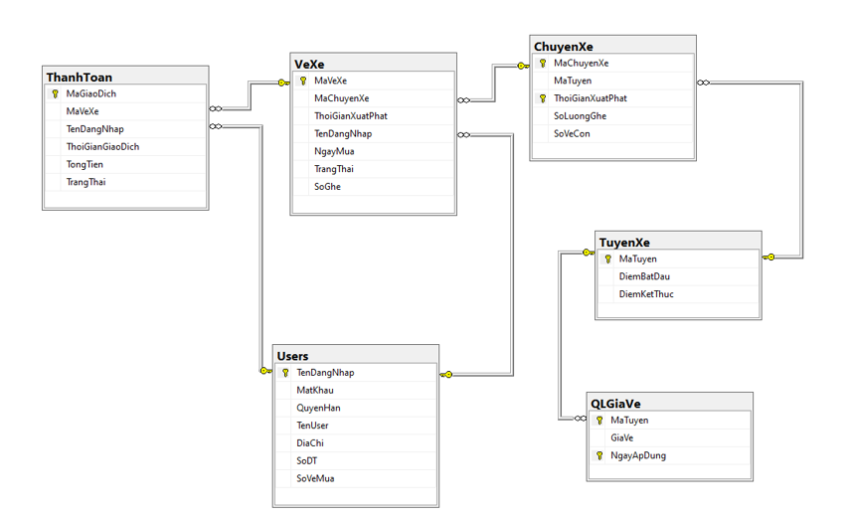

Hình 4.. Biểu đồ thực thể liên kết

### 4.1.2. Thiết kế bảng

*Bảng Users(Tài khoản)*

* Lưu thông tin tài khoản và thông tin cá nhân của người dùng

Hình 4.. Bảng User (Tài Khoản)

*Bảng Tuyến Xe:*

* Lưu các thông tin của tuyến xe: mã tuyến xe, điểm bắt đầu, điểm kết thúc của tuyến đó

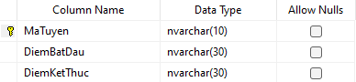

Hình 4.. Bảng tuyến xe

*Bảng Chuyến Xe:*

* Lưu các thông tin của chuyến xe: mã chuyến xe, mã tuyến xe, thời gian xuất phát của chuyến xe đó, số lượng ghế của chuyến, số vé còn.

Hình 4.. Bảng chuyến xe

*Bảng Thanh Toán:*

* Lưu lại chi tiết các thông tin thanh toán trong thời gian vừa qua.

Hình 4.. Bảng thanh toán

*Bảng Vé Xe:*

* Lưu các thông tin của vé xe: mã vé xe, mã chuyến xe của vé xe đó, thời gian xuất phát , tên đăng nhập(người mua),ngày mua, trạng thái (0: chưa bán, 1: đã bán), số ghế.

Hình 4.. Bảng vé xe

*Bảng quản lý giá vé:*

* Lưu các thông tin giá vé: mã tuyến, giá vé của tuyến đó, ngày áp dụng giá vé đó.

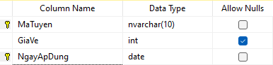

Hình 4.. Bảng quản lý giá vé

## 4.2. Phân tích chi tiết usecase

### 4.2.1. Use case “Đăng ký”

Biểu đồ lớp phân tích

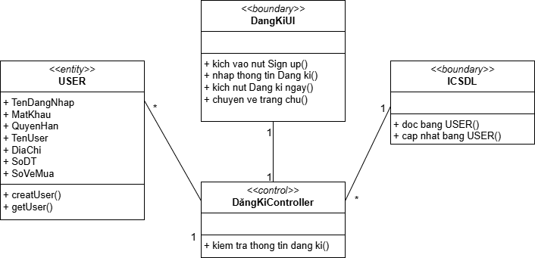

Hình 4.. Biểu đồ lớp phân tích của usecase “Đăng Ký”

Biểu đồ trình tự

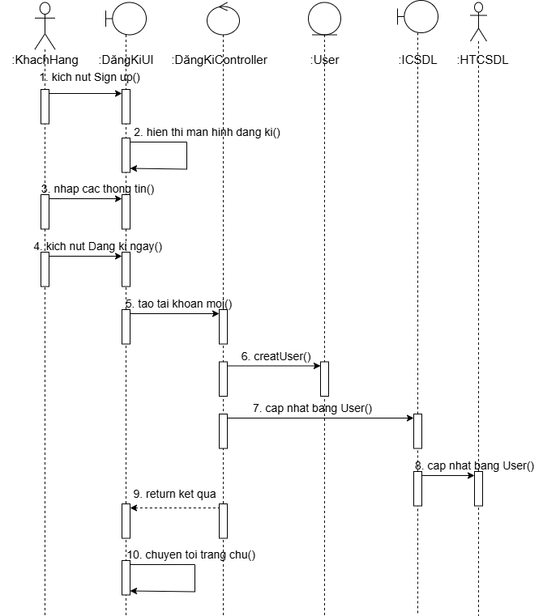

Hình 4.. Biểu đồ trình tự của usecase “Đăng Ký”

### 4.2.2. Use case “Đăng nhập”

Biểu đồ lớp phân tích

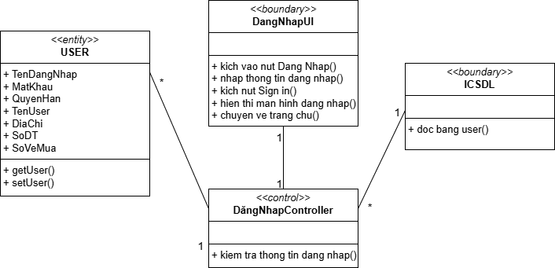

Hình 4.. Biểu đồ lớp phân tích của usecase “Đăng Nhập”

Biểu đồ trình tự

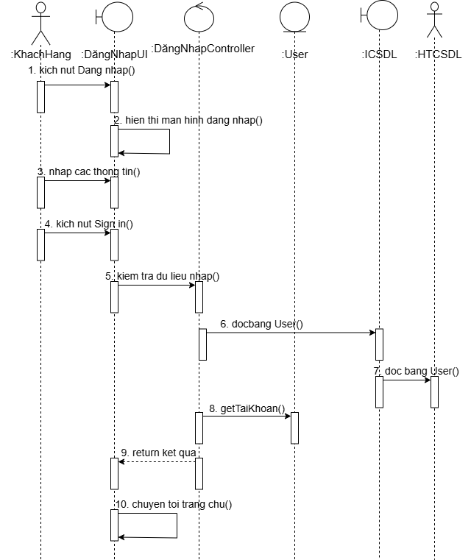

Hình 4.. Biểu đồ trình tự của usecase “ Đăng nhập”

### 4.2.3. Use case “Tìm kiếm chuyến xe”

Biểu đồ lớp phân tích

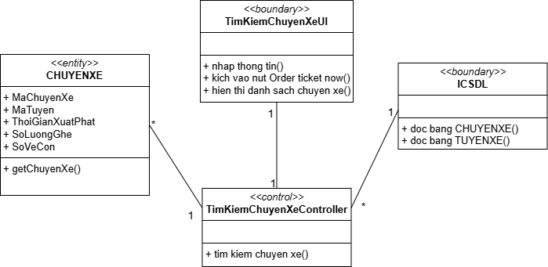

Hình 4.. Biểu đồ lớp phân tích của usecase “Tìm kiếm chuyến xe”

Biểu đồ trình tự

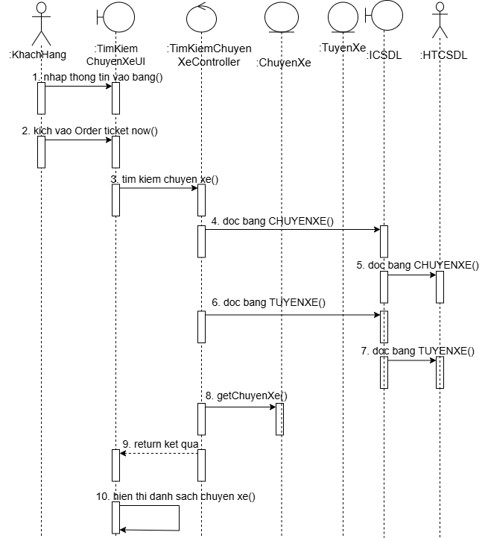

Hình 4.. Biểu đồ trình tự của usecase “Tìm kiếm chuyến xe”

### 4.2.4. Use case “Đặt xe”

Biểu đồ lớp phân tích

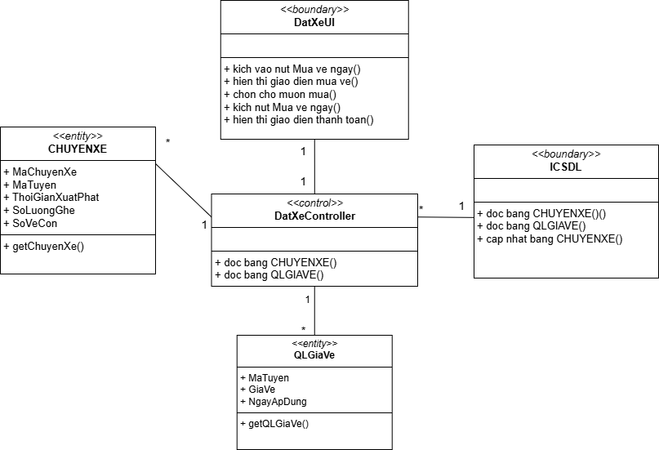

Hình 4.. Biểu đồ lớp phân tích của usecase “Đặt xe”

Biểu đồ trình tự

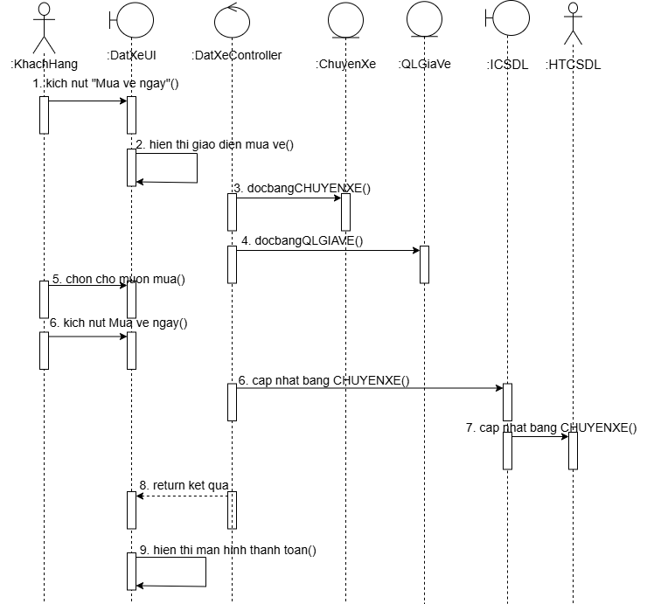

Hình 4.. Biểu đồ trình tự của usecase “Đặt xe”

### 4.2.5. Use case “Thanh toán”

Biểu đồ lớp phân tích

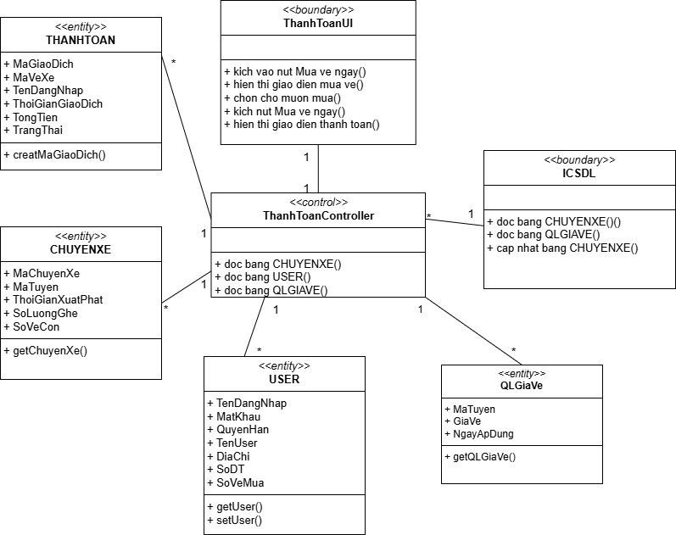

Hình 4.. Biểu đồ lớp phân tích của usecase “Thanh toán”

Biểu đồ trình tự

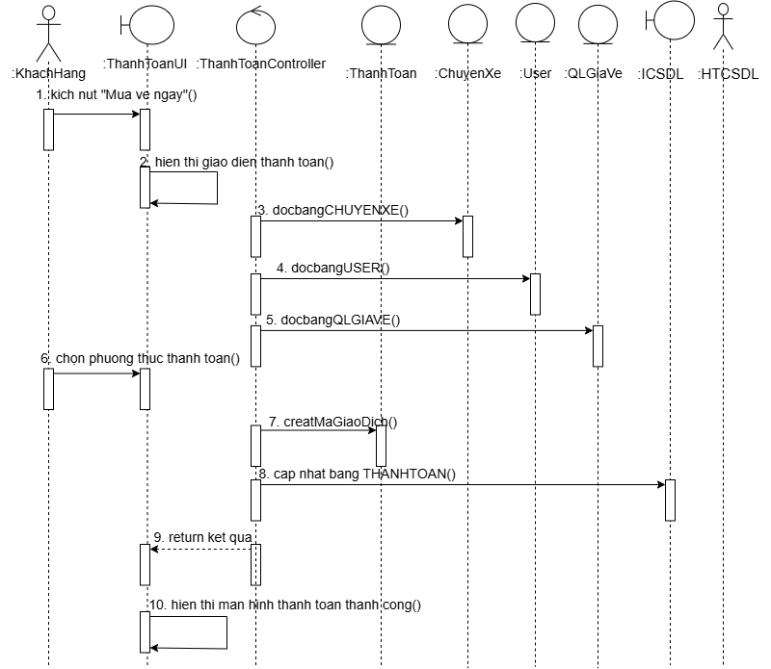

Hình 4.. Biểu đồ trình tự của usecase “Thanh toán”

### 4.2.6. Use case “Quản lý thông tin cá nhân”

Biểu đồ lớp phân tích

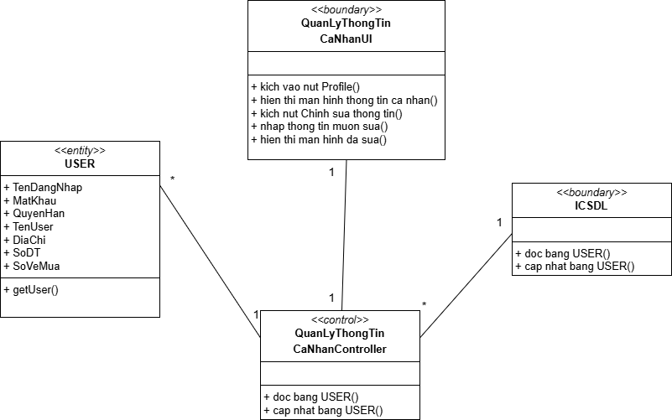

Hình 4.. Biểu đồ lớp phân tích của usecase “Quản lý thông tin cá nhân”

Biểu đồ trình tự

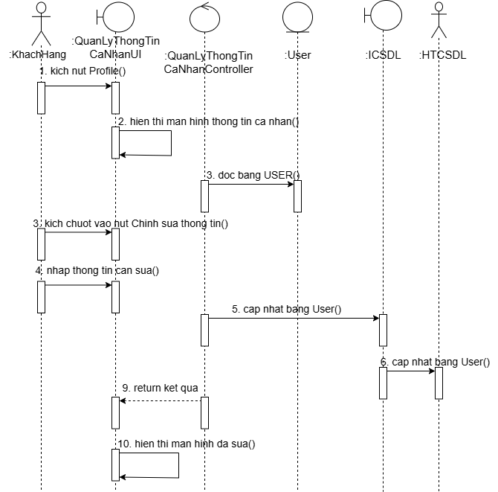

Hình 4.. Biểu đồ trình tự của usecase “Quản lý thông tin cá nhân”

### 4.2.7. Use case “Quản lý chuyến xe”

Biểu đồ lớp phân tích

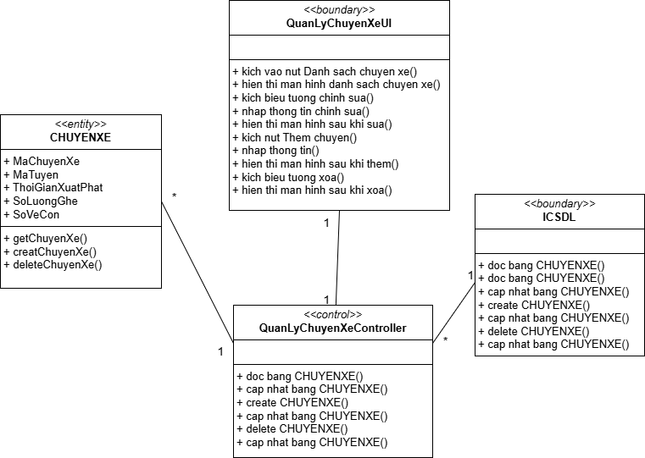

Hình 4.. Biểu đồ lớp phân tích của usecase “Quản lý chuyến xe”

Biểu đồ trình tự

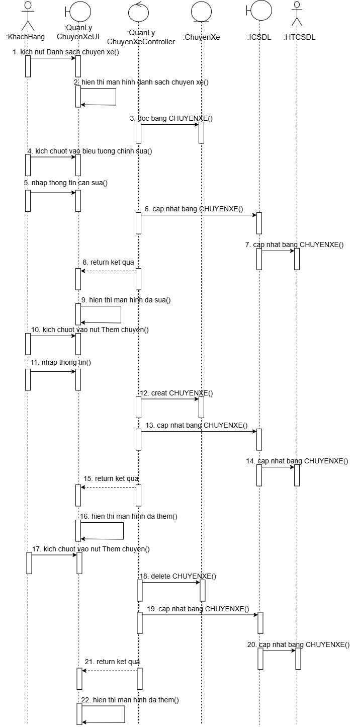

Hình 4.. Biểu đồ trình tự của usecase “Quản lý chuyến xe”

### 4.2.8. Use case “Quản lý tuyến xe”

Biểu đồ lớp phân tích

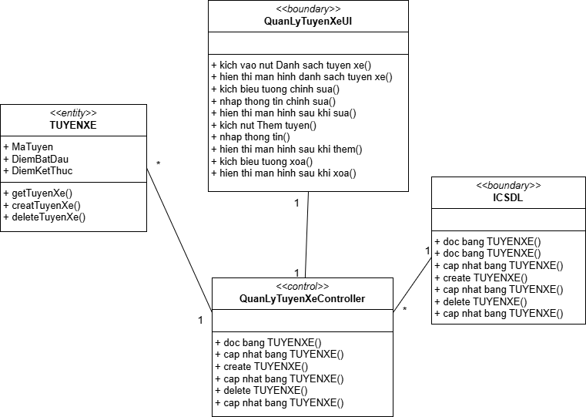

Hình 4.. Biểu đồ lớp phân tích của usecase “Quản lý tuyến xe”

Biểu đồ trình tự

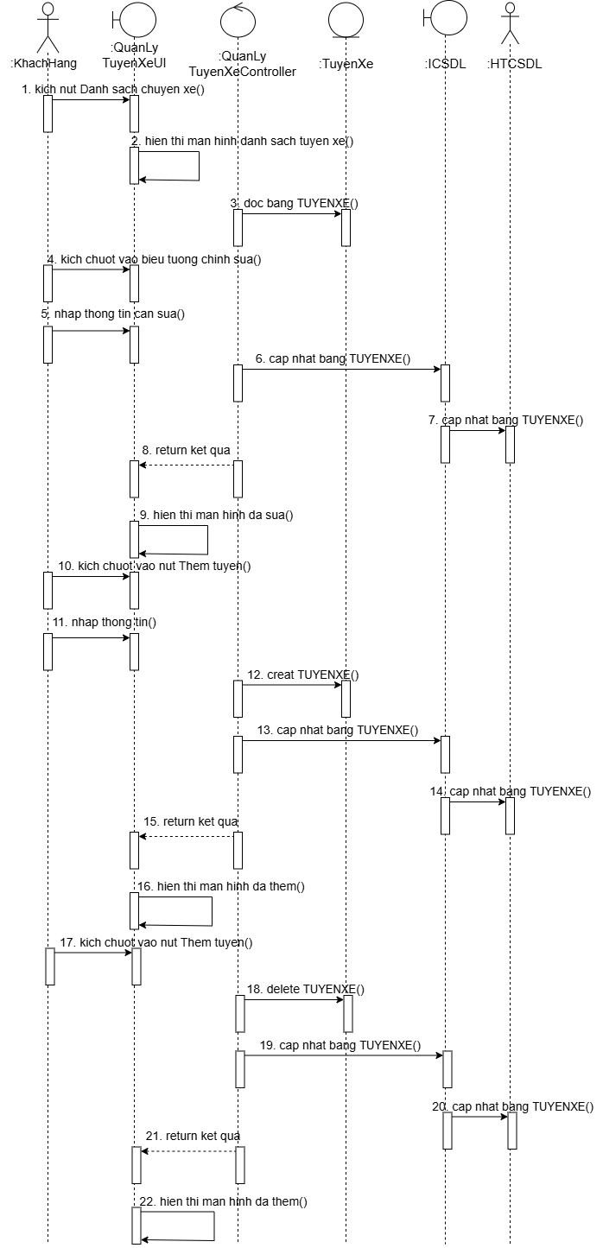

Hình 4.. Biểu đồ trình tự của usecase “Quản lý tuyến xe”

### 4.2.9. Use case “Quản lý giá vé”

Biểu đồ lớp phân tích

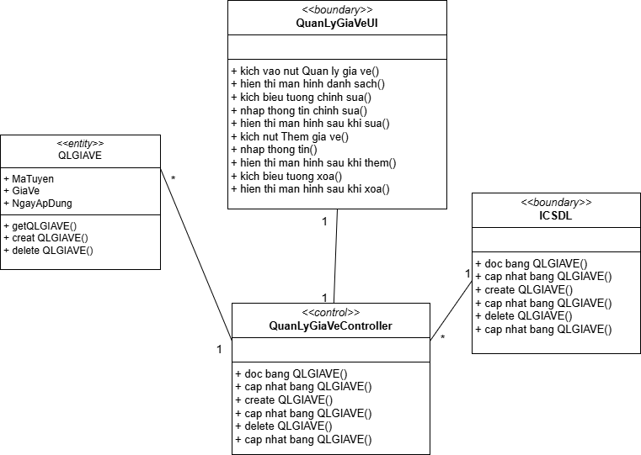

Hình 4.. Biểu đồ lớp phân tích của usecase “Quản lý giá vé”

Biểu đồ trình tự

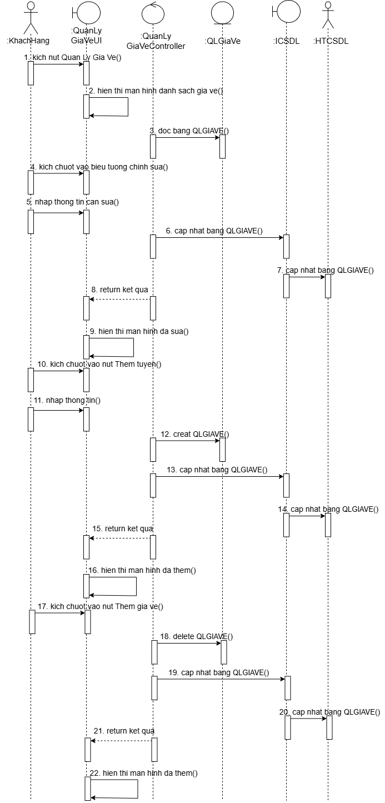

Hình 4.. Biểu đồ trình tự của usecase “Quản lý giá vé”

## 4.3. Thiết kế giao diện

Giao diện trang chủ

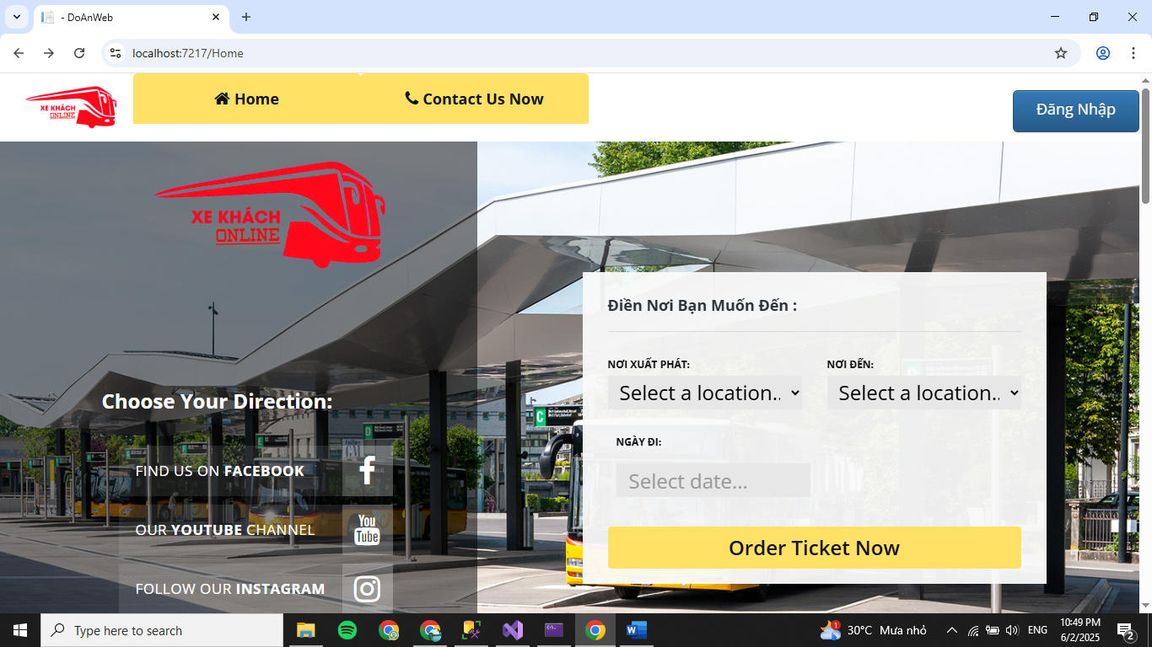

Hình 4.. Giao diện trang chủ

Giao diện Đăng nhập

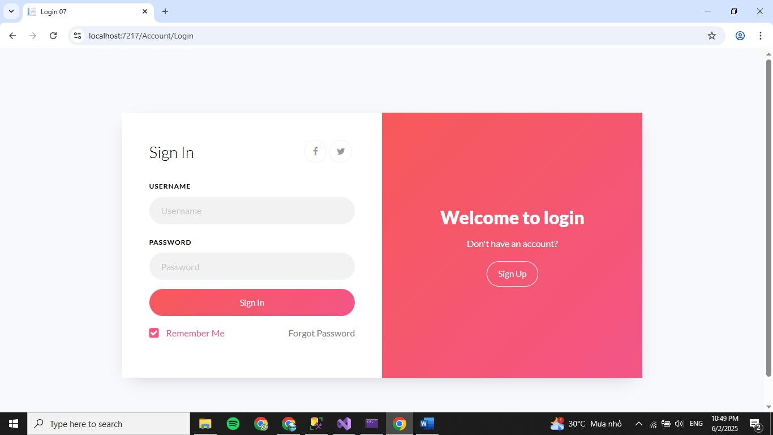

Hình 4.. Giao diện đăng nhập

Giao diện Đăng ký

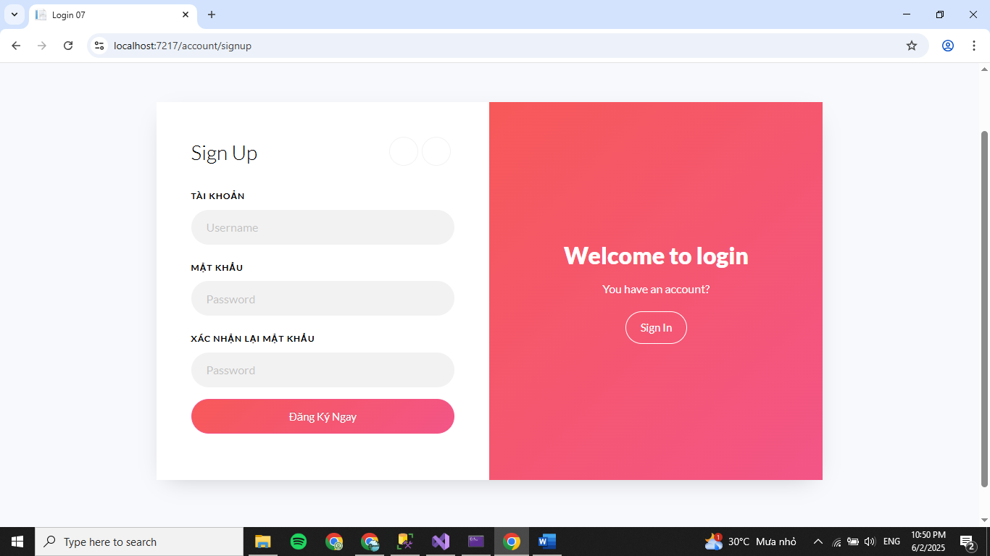

Hình 4.. Giao diện đăng ký

Giao diện tìm kiếm chuyến xe

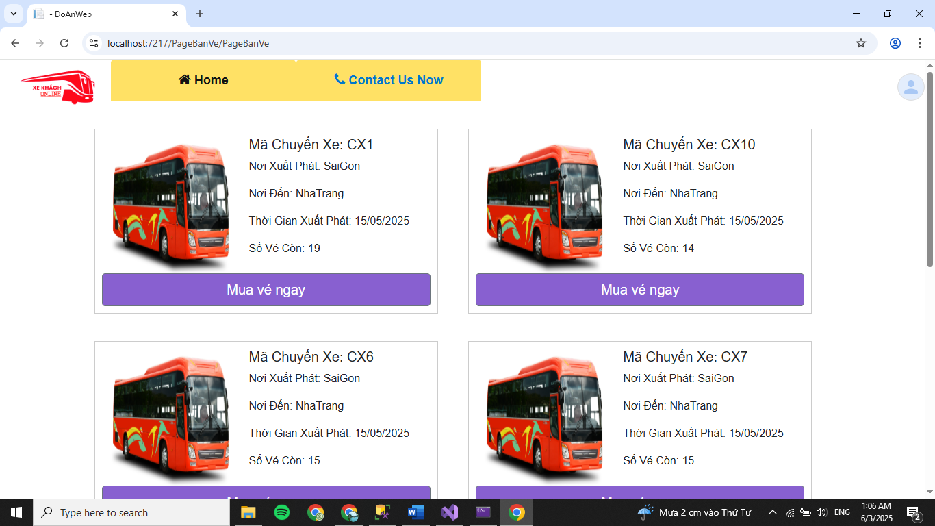

Hình 4.. Giao diện tìm kiếm chuyến xe

Giao diện đặt vé

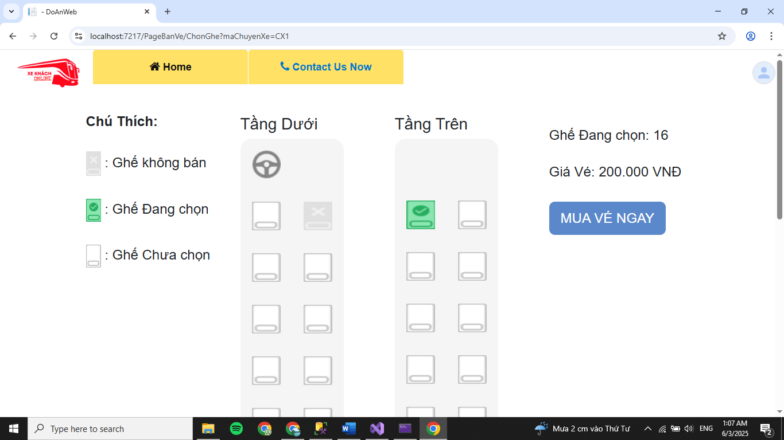

Hình 4.. Giao diện đặt vé

Giao diện thanh toán

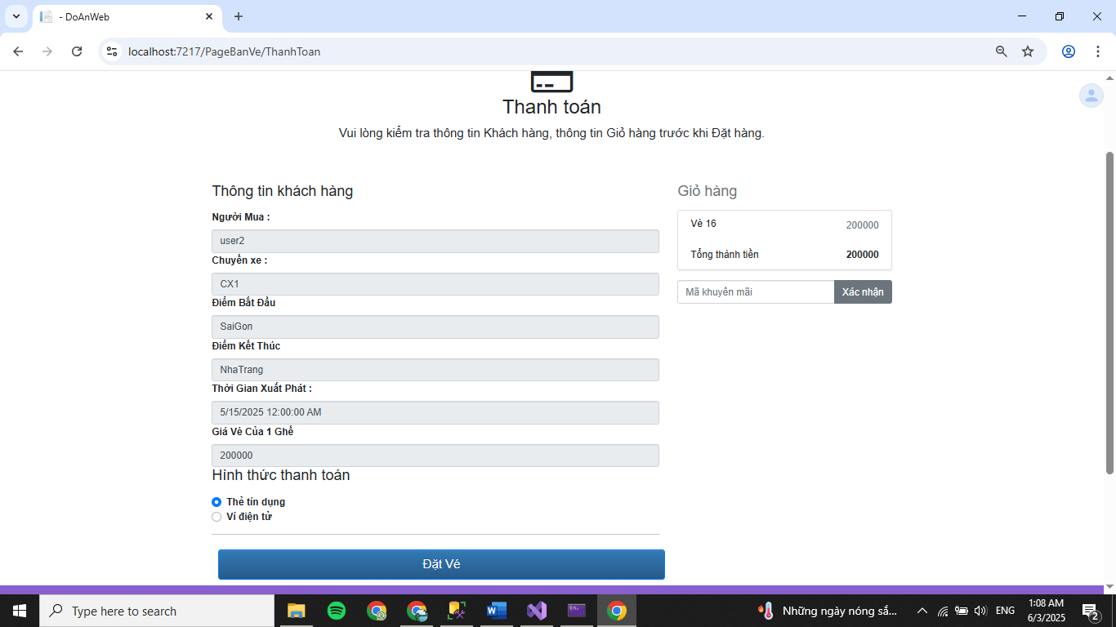

Hình 4.. Giao diện thanh toán

Giao diện page admin

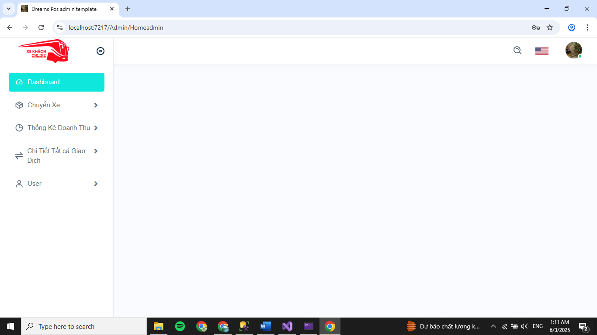

Hình 4.. Giao diện cho quản trị viên

Giao diện quản lý chuyến xe

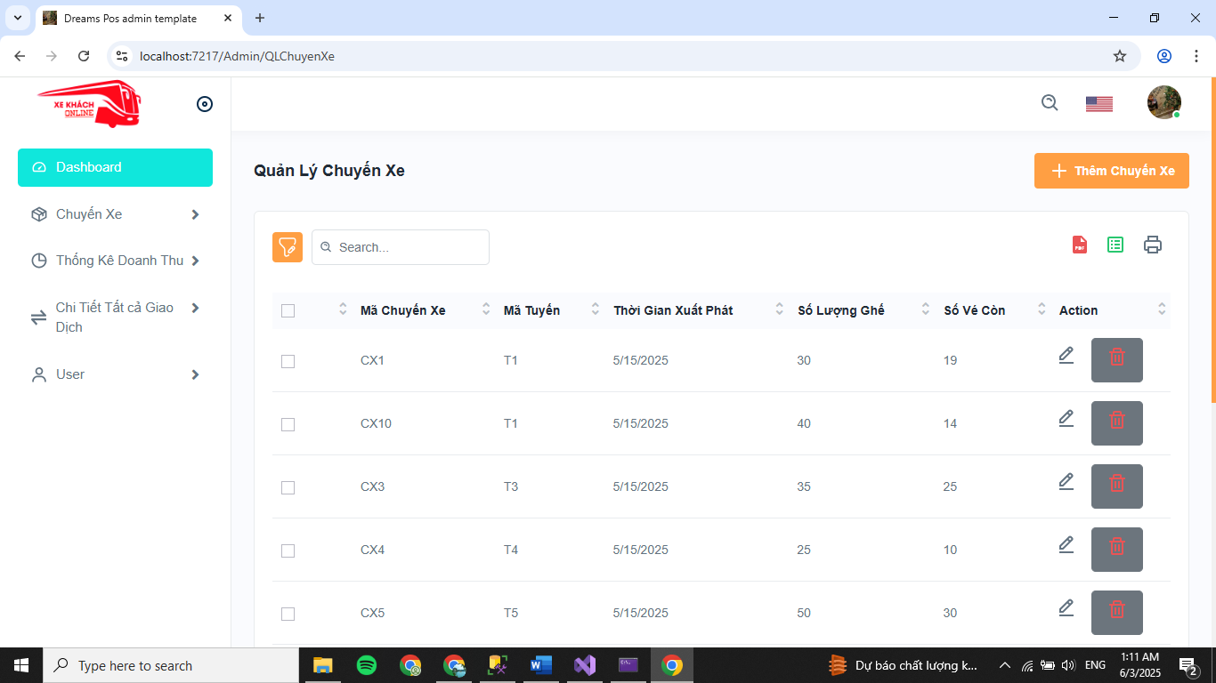

Hình 4.. Giao diện quản lý chuyến xe

Giao diện quản lý tuyến xe

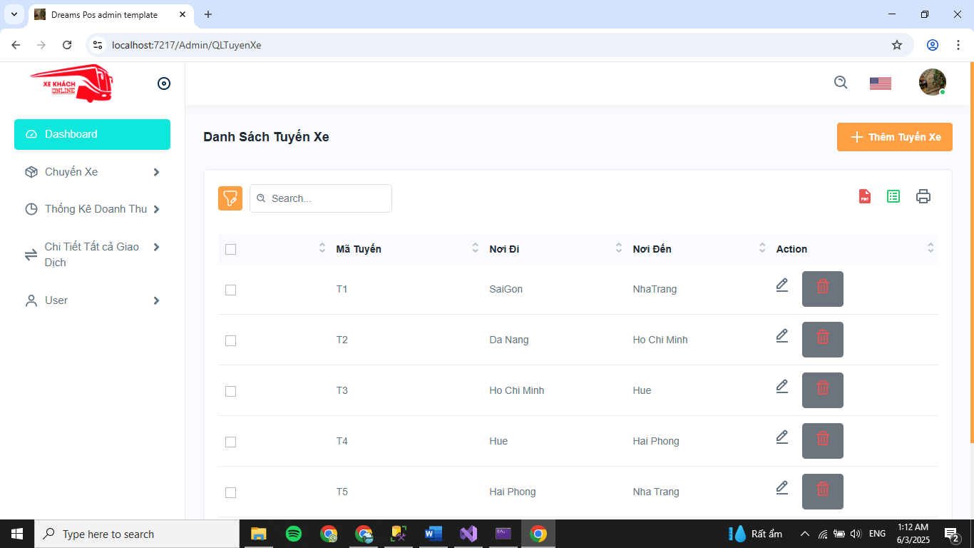

Hình 4.. Giao diện quản lý tuyến xe

Giao diện quản lý giá vé

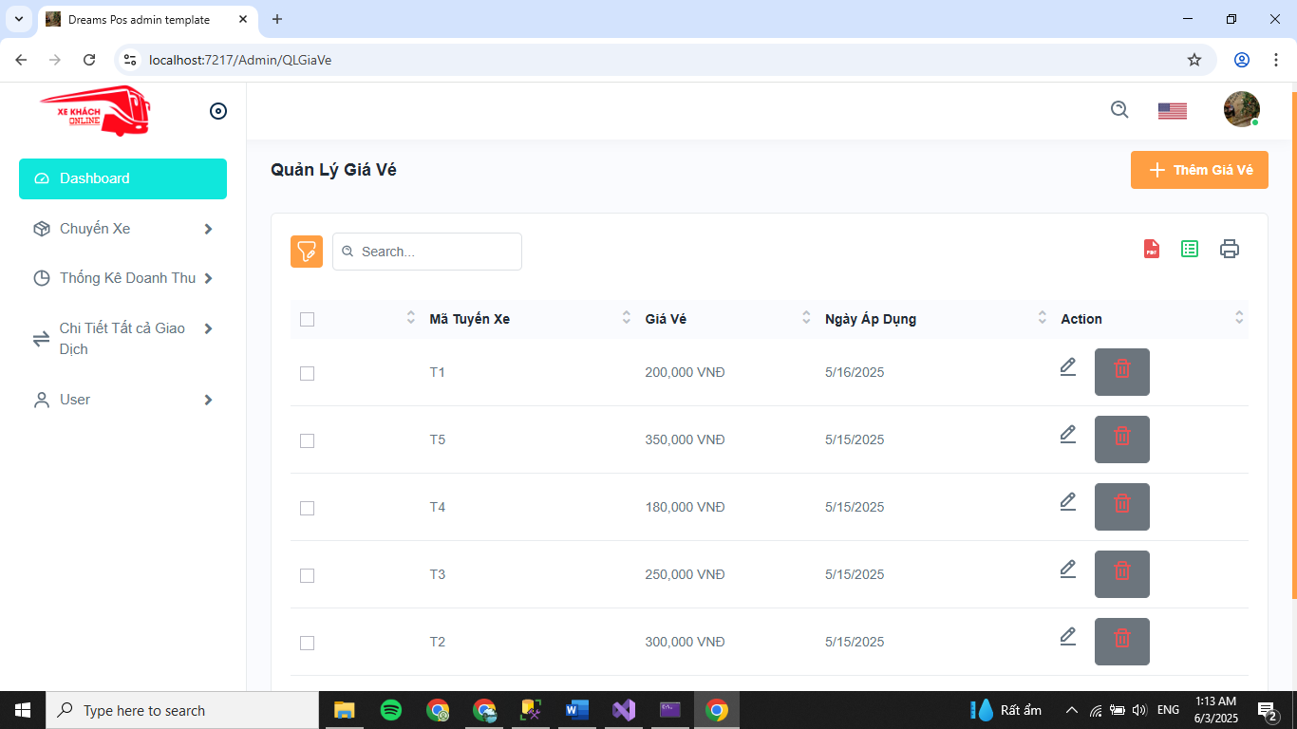

Hình 4.. Giao diện quản lý giá vé

Giao diện thống kê doanh thu

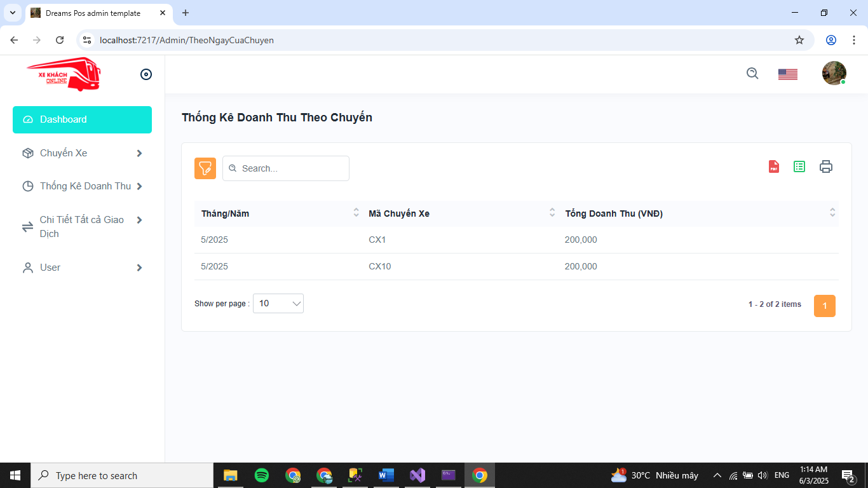

Hình 4.. Giao diện thống kê doanh thu theo chuyến

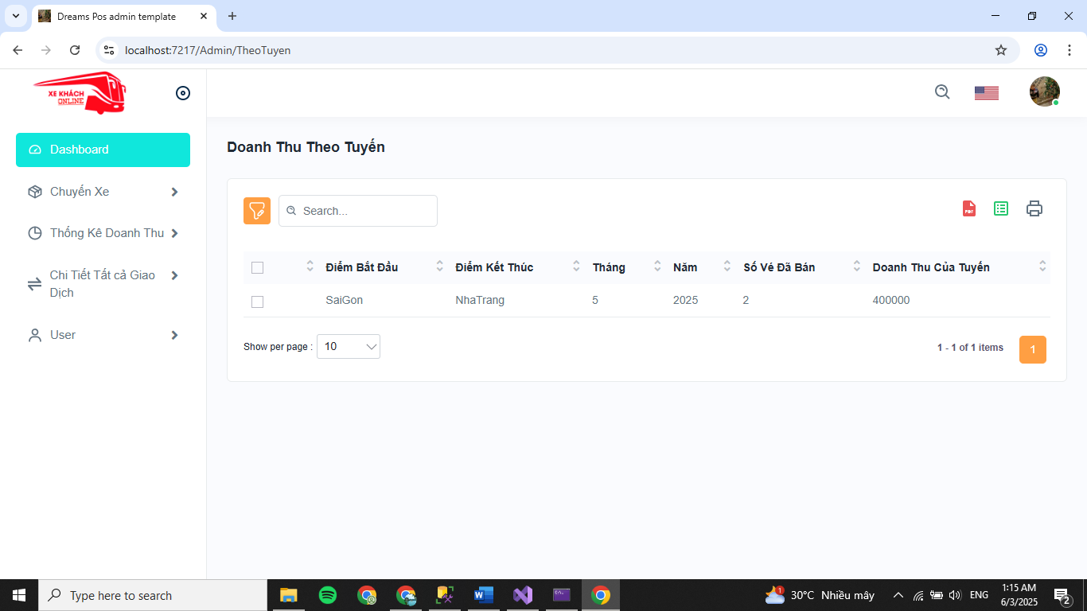

Hình 4.. Giao diện thống kê doanh thu theo tuyến

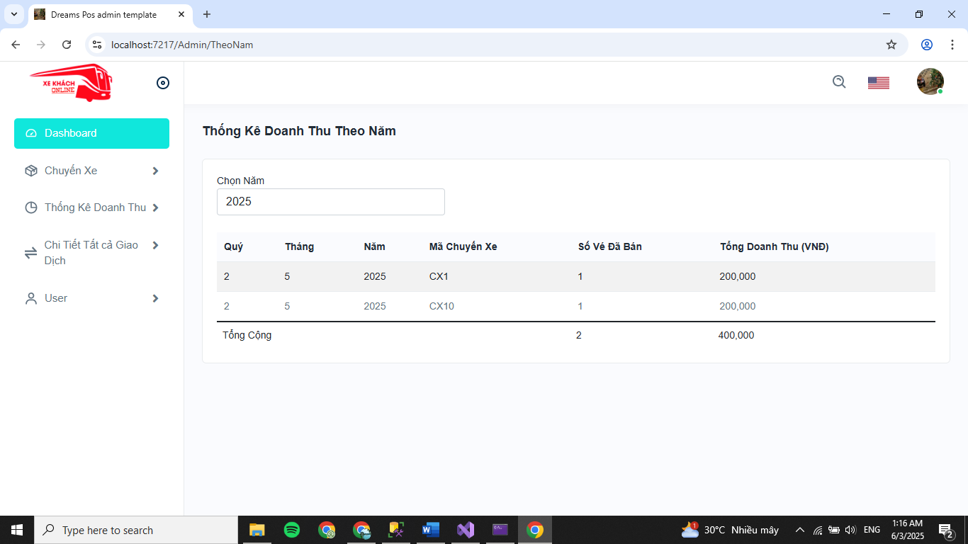

Hình 4.. Giao diện thống kê doanh thu theo năm

Giao diện xem chi tiết giao dịch

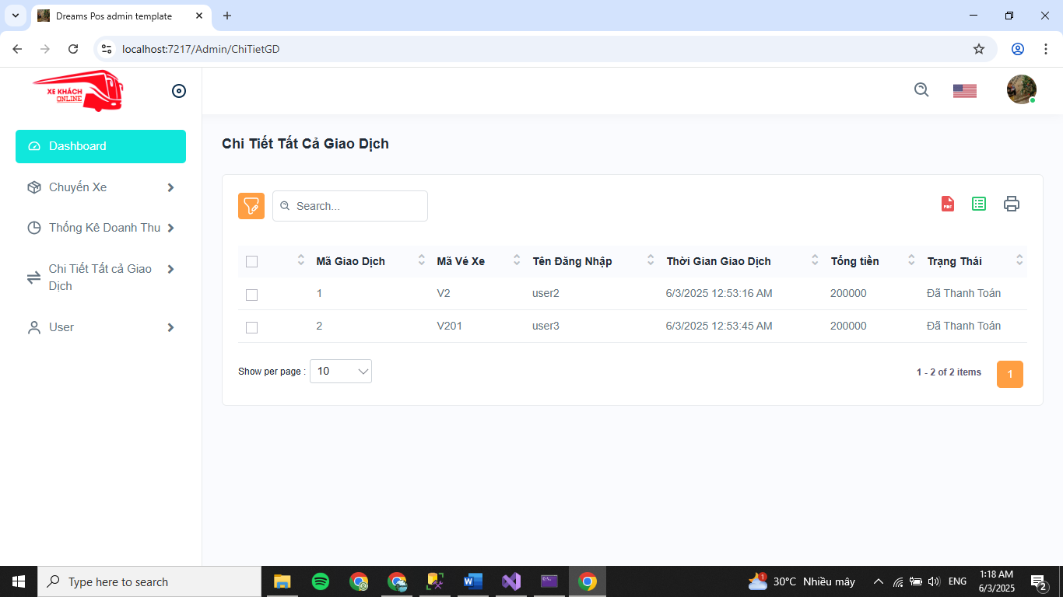

Hình 4.. Giao diện xem chi tiết giao dịch

## 4.4. Kết quả đạt được

Sau quá trình thiết kế và triển khai, hệ thống bán vé xe khách trực tuyến đã được xây dựng hoàn chỉnh và hoạt động ổn định với đầy đủ các chức năng chính theo đúng yêu cầu đặt ra. Về phía người dùng, hệ thống cho phép tìm kiếm chuyến xe theo tuyến đường và ngày đi, lựa chọn vị trí ghế ngồi trực quan trên sơ đồ xe, thực hiện đặt vé, thanh toán và nhận thông tin vé thông qua email. Giao diện người dùng được thiết kế thân thiện, dễ sử dụng và hiển thị tốt trên cả máy tính và thiết bị di động.

Về phía nhà xe, hệ thống cung cấp giao diện quản trị cho phép dễ dàng quản lý thông tin xe, lịch trình, số lượng ghế trống, danh sách vé đã bán và thống kê doanh thu. Hệ thống hỗ trợ phân quyền tài khoản giúp nhà xe kiểm soát chặt chẽ hoạt động vận hành mà vẫn đảm bảo an toàn dữ liệu. Các tính năng như kiểm tra trạng thái ghế theo thời gian thực, cập nhật thay đổi lịch trình hoặc thêm xe mới cũng được triển khai hiệu quả.

## 4.5. Kiểm thử

### 4.5.1. Mục đích kiểm thử

Mục tiêu của kiểm thử là đảm bảo hệ thống bán vé xe khách trực tuyến hoạt động ổn định, đúng yêu cầu đã đề ra, không xảy ra lỗi trong quá trình sử dụng và có khả năng xử lý tốt các tình huống nghiệp vụ thực tế. Kiểm thử cũng giúp phát hiện sớm các lỗi logic, lỗi giao diện hoặc bảo mật, từ đó nâng cao chất lượng phần mềm trước khi triển khai.

### 4.5.2. Phương pháp kiểm thử

Trong quá trình phát triển hệ thống bán vé xe khách trực tuyến, em lựa chọn kiểm thử thủ công (Manual Testing) là phương pháp kiểm thử. Đây là phương pháp kiểm thử mà các chức năng của hệ thống được kiểm tra trực tiếp bởi người kiểm thử, không sử dụng công cụ tự động.

Kiểm thử thủ công được thực hiện dựa trên các kịch bản kiểm thử (test case) được xây dựng từ các yêu cầu chức năng đã phân tích. Người kiểm thử tiến hành thao tác trực tiếp trên giao diện hệ thống, quan sát kết quả phản hồi và ghi nhận các lỗi (nếu có). Phương pháp này đặc biệt phù hợp với các hệ thống có giao diện người dùng (UI), cho phép đánh giá trực quan khả năng sử dụng và tính thân thiện của hệ thống.

Ưu điểm của kiểm thử thủ công là linh hoạt, dễ triển khai, phát hiện được các lỗi hiển thị hoặc logic nghiệp vụ mà kiểm thử tự động khó bao quát hết. Tuy nhiên, nó cũng đòi hỏi sự cẩn thận và thời gian kiểm tra nhiều hơn. Đối với đề tài này – quy mô chưa quá lớn và chưa cần tích hợp liên tục – kiểm thử thủ công là phương án hợp lý, giúp đảm bảo hệ thống hoạt động đúng như kỳ vọng trước khi nghiệm thu và triển khai thực tế.

### 4.5.3. Kết quả kiểm thử chức năng

Bảng 4.. Kết quả kiểm thử chức năng

|  |  |  |  |  |  |
| --- | --- | --- | --- | --- | --- |
| STT | Tên chức năng | Kịch bản kiểm thử | Kết quả mong đợi | Kết quả thực tế | Trạng thái |
| 1 | Đăng ký | Nhập thông tin hợp lệ, nhấn đăng ký | Tài khoản mới được tạo và chuyển hướng thành công | Tài khoản mới được tạo và chuyển hướng thành công | Pass |
| 2 | Đăng nhập | Nhập đúng thông tin tài khoản đã đăng ký | Đăng nhập thành công và chuyển đến trang chủ | Đăng nhập thành công và chuyển đến trang chủ | Pass |
| 3 | Tìm chuyến xe | Chọn điểm đi, điểm đến, ngày khởi hành | Hiển thị danh sách chuyến xe phù hợp | Hiển thị danh sách chuyến xe phù hợp | Pass |
| 4 | Đặt vé | Chọn chuyến xe, chọn ghế, xác nhận đặt vé | Vé được giữ chỗ, lưu vào hệ thống | Vé được giữ chỗ, lưu vào hệ thống | Pass |
| 5 | Thanh toán | Chọn phương thức thanh toán | Hệ thống hiển thị thanh toán thành công | Hệ thống hiển thị thanh toán thành công | Pass |
| 6 | Quản lý thông tin cá nhân | Xem, sửa thông tin | Hệ thống cập nhật thông tin trong cơ sở dữ liệu | Hệ thống cập nhật thông tin trong cơ sở dữ liệu | Pass |
| 7 | Quản lý chuyến xe (Admin) | Thêm sửa xóa chuyến xe | Hệ thống cập nhật thông tin trong cơ sở dữ liệu | Hệ thống cập nhật thông tin trong cơ sở dữ liệu | Pass |
| 8 | Quản lý tuyến xe (Admin) | Thêm sửa xóa tuyến xe | Hệ thống cập nhật thông tin trong cơ sở dữ liệu | Hệ thống cập nhật thông tin trong cơ sở dữ liệu | Pass |
| 9 | Quản lý giá vé (Admin) | Thêm sửa xóa giá vé | Hệ thống cập nhật thông tin trong cơ sở dữ liệu | Hệ thống cập nhật thông tin trong cơ sở dữ liệu | Pass |
| 10 | Xem doanh thu (Admin) | Xem doanh thu thống kê theo chuyến, theo tuyến, theo năm | Hiển thị dữ liệu doanh thu chính xác | Hiển thị dữ liệu doanh thu chính xác | Pass |

# CHƯƠNG 5. CÁC GIẢI PHÁP VÀ ĐÓNG GÓP NỔI BẬT

Trong quá trình thực hiện đề tài *“Xây dựng hệ thống bán vé xe khách trực tuyến”*, em đã nghiên cứu, phân tích và áp dụng một số giải pháp kỹ thuật và nghiệp vụ phù hợp để giải quyết các vấn đề thực tế đặt ra trong hoạt động bán vé, đồng thời nâng cao trải nghiệm người dùng và hiệu quả quản lý vận hành của nhà xe. Các giải pháp được xây dựng trên cơ sở linh hoạt, dễ mở rộng và thân thiện với người dùng.

## 5.1. Các giải pháp

Một trong những giải pháp trọng tâm là xây dựng giao diện đặt vé thân thiện, dễ sử dụng cho mọi đối tượng người dùng. Hệ thống cho phép tìm kiếm chuyến xe theo tuyến, ngày đi và giờ xuất phát, đồng thời hiển thị sơ đồ chỗ ngồi tương tác để người dùng dễ dàng lựa chọn vị trí còn trống. Giao diện được phù hợp cho trình duyệt máy tính, giúp tăng khả năng tiếp cận và cải thiện trải nghiệm sử dụng.

Hệ thống cung cấp trang quản trị riêng dành cho nhà xe với đầy đủ các chức năng như thêm chuyến xe, cập nhật lịch trình, theo dõi số lượng vé đã bán, và kiểm tra tình trạng chỗ ngồi theo thời gian thực. Các công cụ báo cáo nhanh và biểu đồ thống kê được tích hợp giúp nhà xe có thể đánh giá hiệu quả kinh doanh và đưa ra quyết định phù hợp. Tất cả dữ liệu được lưu trữ tập trung, đồng bộ và dễ dàng truy xuất khi cần thiết.

## 5.2. Đóng góp nổi bật của đề tài

Đề tài mang lại một số đóng góp thực tiễn và kỹ thuật rõ rệt như:

* Phát triển một hệ thống đặt vé hoàn chỉnh, có tính ứng dụng thực tế, phù hợp với cả người dùng phổ thông và đơn vị vận tải vừa và nhỏ.
* Thiết kế giao diện đơn giản, dễ thao tác, giúp người dùng không cần nhiều kiến thức công nghệ vẫn có thể sử dụng hiệu quả.
* Tối ưu quy trình quản lý vận hành cho nhà xe thông qua công cụ quản trị trực quan và hệ thống báo cáo, thống kê.

Những giải pháp và đóng góp nêu trên không chỉ giúp hoàn thiện hệ thống một cách toàn diện, mà còn thể hiện khả năng ứng dụng kiến thức công nghệ vào giải quyết các bài toán thực tế trong lĩnh vực vận tải hành khách.

# CHƯƠNG 6. KẾT LUẬN VÀ HƯỚNG PHÁT TRIỂN

## 6.1. Kết luận

Sau quá trình nghiên cứu, thiết kế và triển khai, đề tài *“Xây dựng hệ thống bán vé xe khách trực tuyến”* đã hoàn thành với đầy đủ các chức năng cốt lõi đáp ứng được nhu cầu thực tế từ cả phía người dùng và nhà xe. Hệ thống cho phép người dùng dễ dàng tra cứu thông tin chuyến xe, lựa chọn ghế ngồi, đặt vé và thanh toán trực tuyến một cách nhanh chóng và thuận tiện. Bên cạnh đó, nhà xe cũng có thể dễ dàng quản lý hoạt động vận hành như cập nhật lịch trình, kiểm tra số lượng vé bán ra và theo dõi báo cáo doanh thu thông qua giao diện quản trị chuyên biệt.

Đề tài đã áp dụng hiệu quả các công nghệ web hiện đại như HTML, CSS, JavaScript, Bootstrap, tạo nên một hệ thống ổn định, dễ sử dụng và có tính ứng dụng thực tiễn cao. Việc thực hiện đề tài cũng giúp em củng cố kỹ năng lập trình, tư duy thiết kế hệ thống, cũng như khả năng làm việc theo quy trình phát triển phần mềm.

## 6.2. Hướng phát triển

Mặc dù hệ thống đã đạt được mục tiêu ban đầu, nhưng vẫn còn nhiều tiềm năng để tiếp tục hoàn thiện và mở rộng trong tương lai. Một số hướng phát triển cụ thể như sau:

* Tích hợp nhiều nhà xe: Mở rộng hệ thống để phục vụ nhiều hãng xe khác nhau trên cùng một nền tảng, giúp người dùng có thể so sánh và lựa chọn chuyến đi phù hợp.
* Xây dựng ứng dụng di động: Phát triển phiên bản mobile app (Android, iOS) để tăng tính tiện lợi, tiếp cận được người dùng phổ thông sử dụng điện thoại thông minh.
* Tích hợp bản đồ và định vị GPS: Cung cấp tính năng theo dõi vị trí xe theo thời gian thực, giúp hành khách nắm được tiến trình chuyến đi và thời gian đến bến.
* Chức năng đánh giá & phản hồi: Cho phép người dùng đánh giá chất lượng chuyến xe và dịch vụ nhà xe, giúp cải thiện uy tín và chất lượng phục vụ.
* Ứng dụng trí tuệ nhân tạo: Đề xuất chuyến đi, dự đoán lưu lượng đặt vé theo thời gian hoặc dịp lễ để nhà xe chủ động trong việc bố trí phương tiện.

# TÀI LIỆU THAM KHẢO

1. Trần Phương Nhung, Nguyễn Trung Phú, *Giáo trình Lập trình ứng dụng cơ sở dữ liệu trên web*, Trường Đại Học Công nghiệp Hà Nội, 2019.
2. Nguyễn Thị Thanh Huyền, Ngô Thị Bích Thúy, Phạm Thị Kim Phượng, *Giáo trình phân tích thiết kế hệ thống*, NXB Giáo dục Việt Nam, 2011.
3. Nguyễn Thị Thanh Huyền, Ngô Thị Bích Thúy, Phạm Thị Kim Phượng, *Giáo trình phân tích thiết kế hệ thống*, NXB Giáo dục Việt Nam, 2011.
4. Vũ Thị Dương, Phùng Đức Hòa, Nguyễn Thị Hương Lan*, Giáo trình Phân tích thiết kế hướng đối tượng,* NXB Khoa học và Kỹ thuật, 2015.
5. Hoàng Quang Huy (2016)*, Giáo trình kiểm thử phần mềm,* Nhà xuất bản Thống kê, Hà Nội.